Apuntes Unidad 2

Límite en un punto

**PENDIENTE DE LA RECTA TANGENTE EN UN PUNTO**

Imaginemos por un momento que la siguiente curva representa un camino sobre una colina:

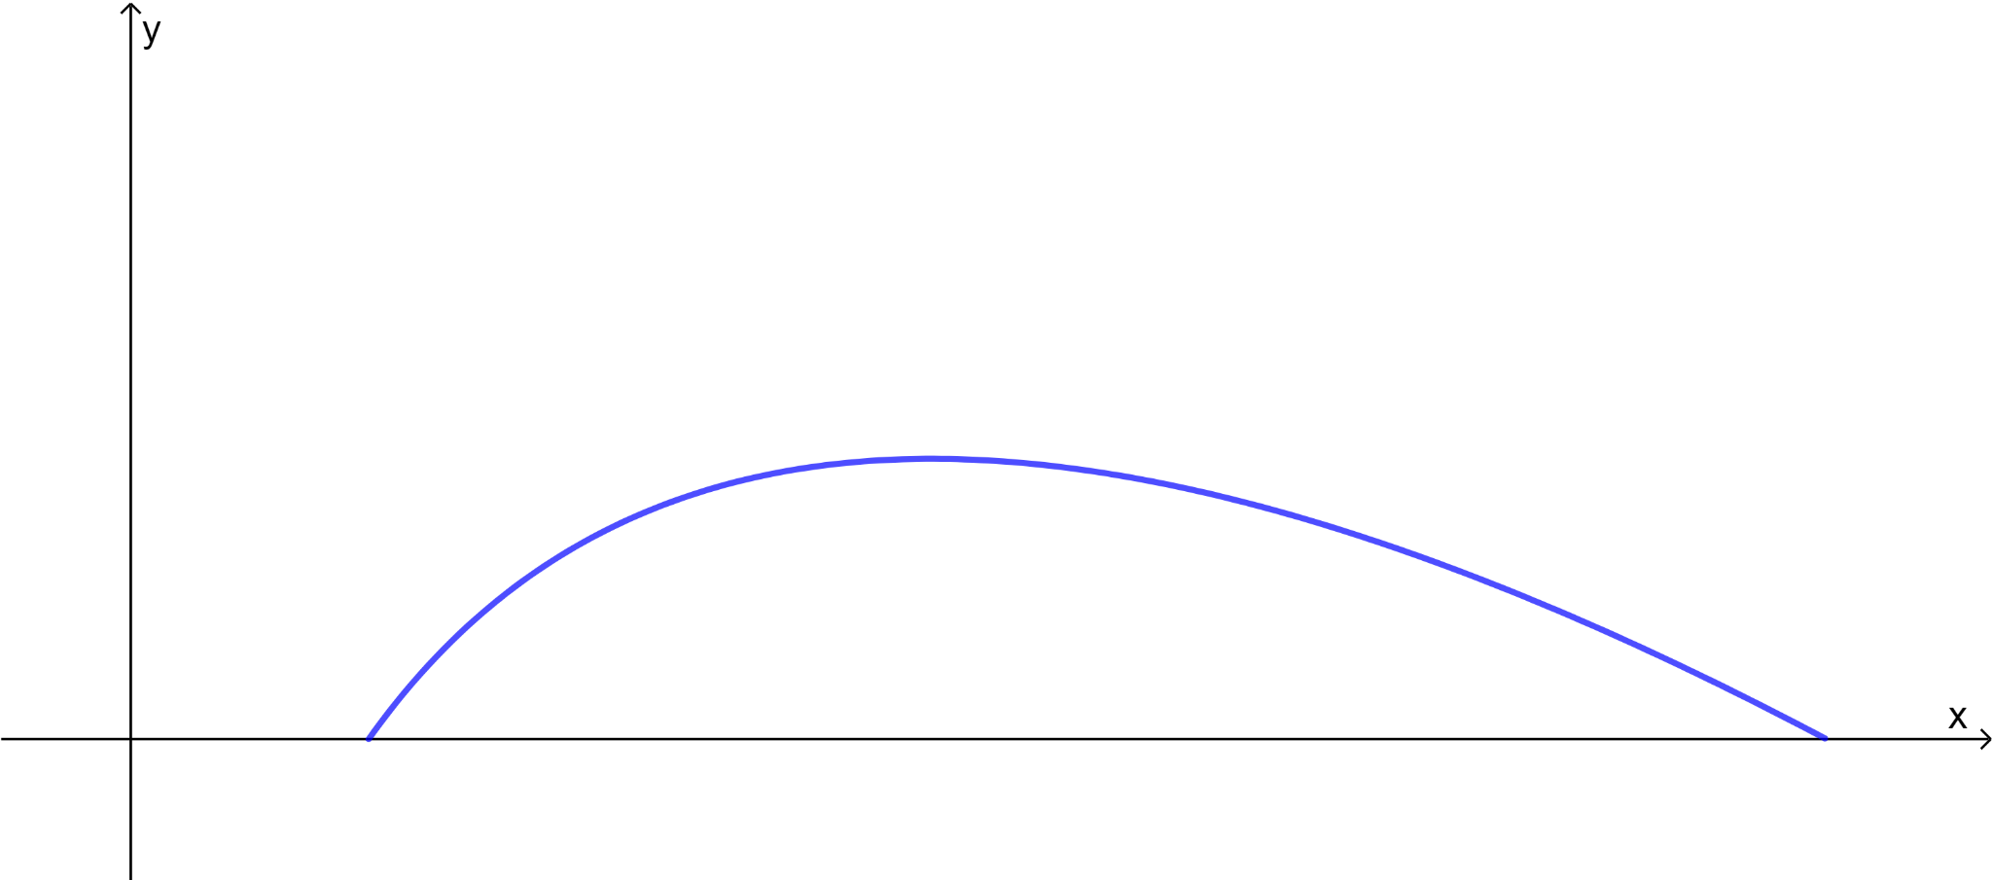

¿Es posible que un automóvil pueda subir esta colina? Esto depende, en particular, de la pendiente que tenga la colina. Podríamos comenzar situándonos en un punto cualquiera ubicado en la colina y tratar de determinar su pendiente en ese punto:

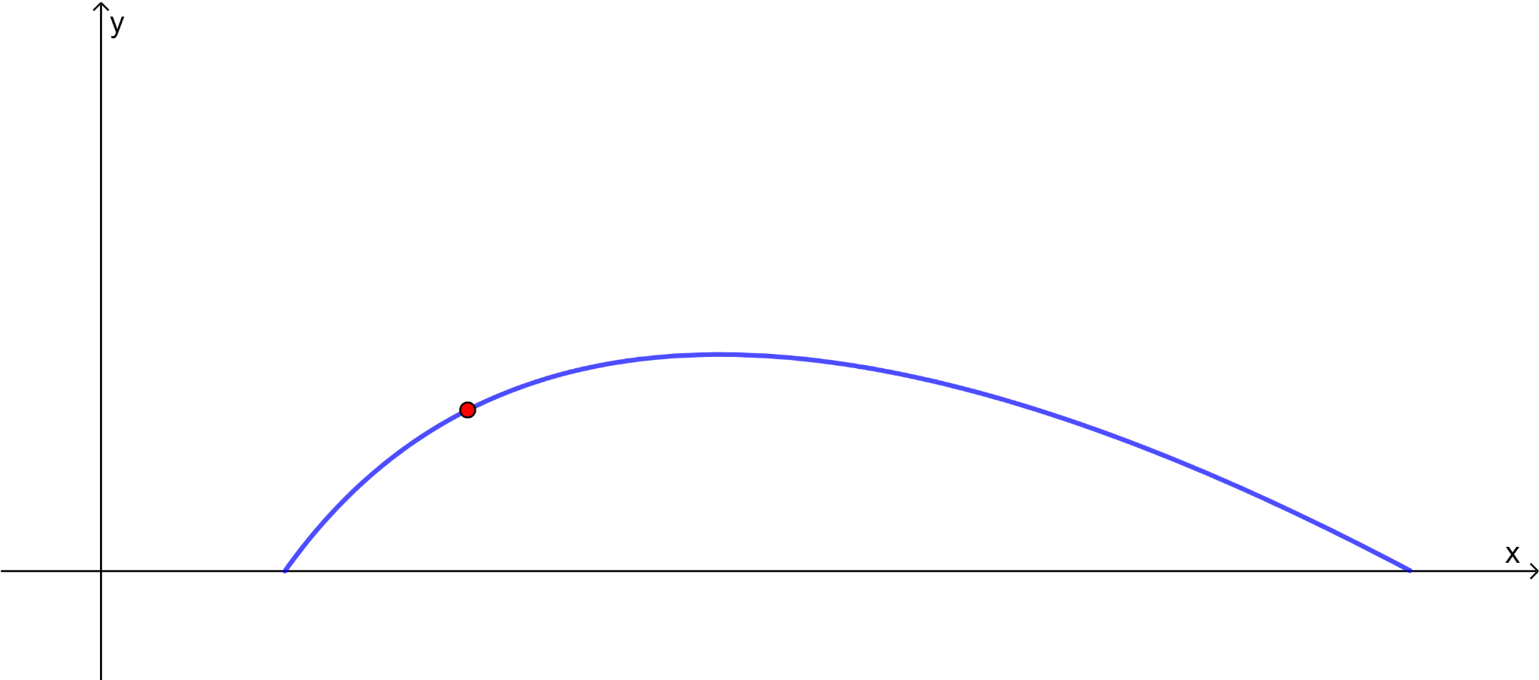

Pero, ¿cómo podemos determinar la pendiente de una curva en un punto dado? Intuitivamente, lo que debemos calcular es la **pendiente de la recta tangente en ese punto.** Por ejemplo, si la pendiente de la recta tangente en un punto de la curva es igual a 0,8, significa que en ese punto, el camino se comporta como una colina recta que asciende 0,8 metros por cada metro de avance horizontal, como se muestra en la siguiente imagen:

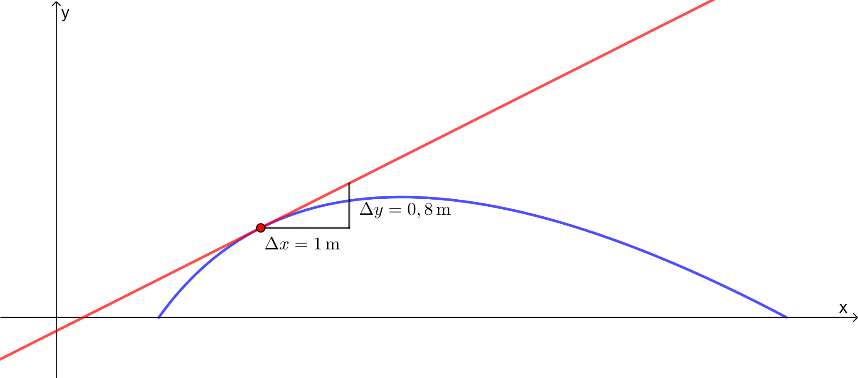

Sin embargo, determinar la pendiente de una recta tangente no es tan sencillo. La dificultad es que para determinar la pendiente de una recta es necesario conocer al menos dos puntos de ella. En el caso de la recta tangente, solo disponemos de un punto de ella: el punto de tangencia con la curva.

¿Cómo encontrar la pendiente de la recta tangente entonces?

Para comenzar a explorar una solución, consideremos la recta $L_{T}$ que, como se muestra en la siguiente imagen, es tangente a la curva en el punto $Q$ correspondiente a $x=1$.

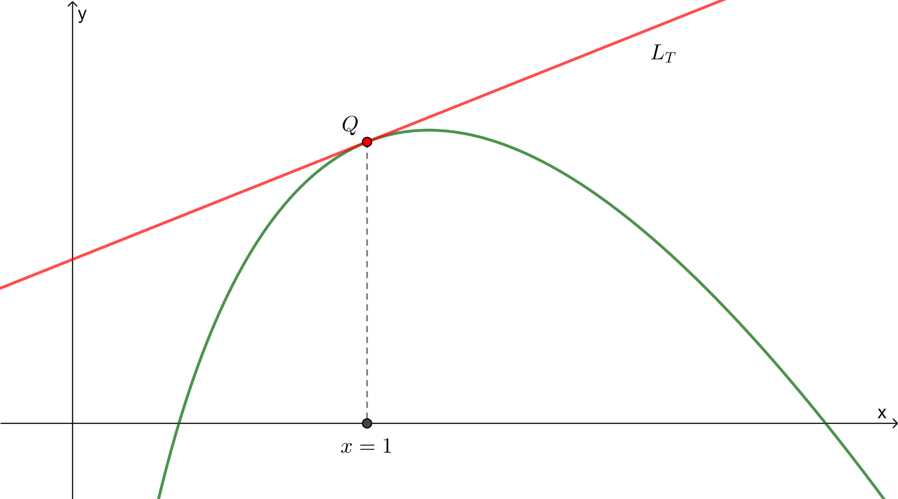

Consideremos, además, una recta secante $L_{S}$ que pasa por el punto de tangencia $Q$ de $L_{T}$ y por un segundo punto $P$ de la curva.

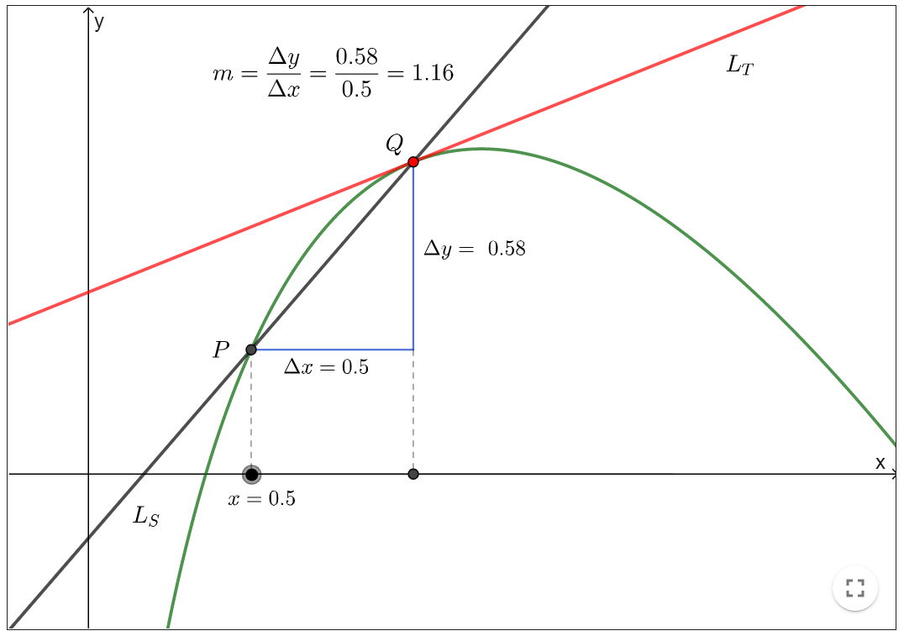

A medida que $x$ se acerca a $1$, ya sea considerando números mayores o menores que $1$, la recta secante $L_{S}$ se aproxima cada vez más a la recta tangente $L_{T}$:

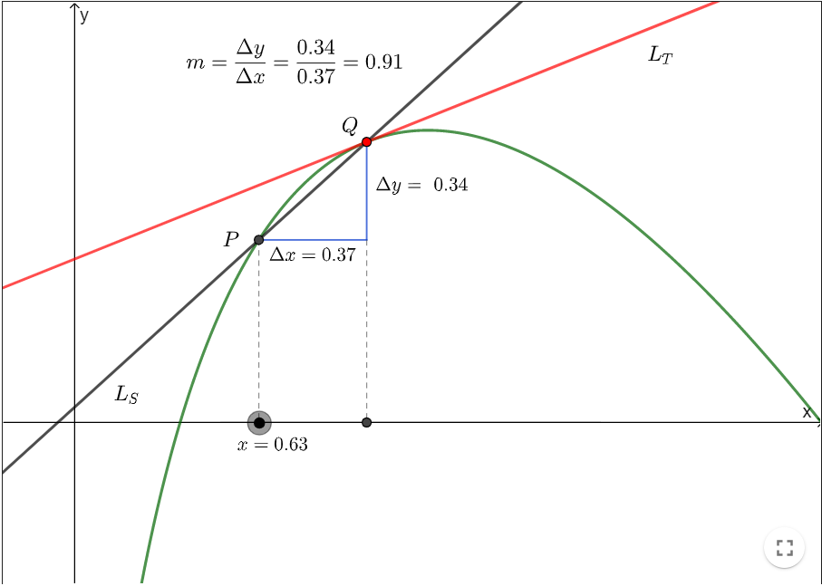

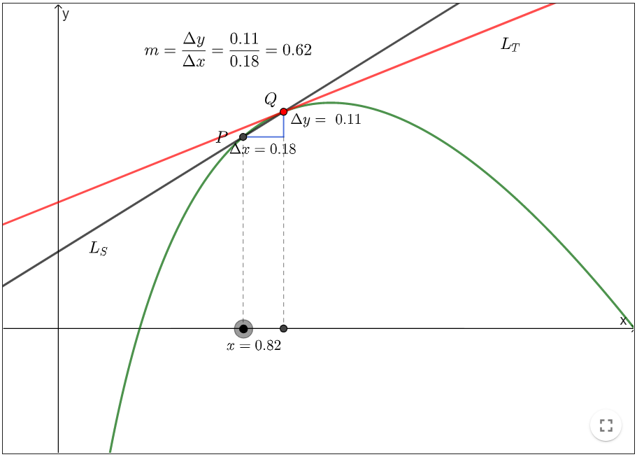

Para trazar la recta secante, se necesitan dos puntos distintos de la curva. En este caso, como $P=Q$, tenemos en realidad un solo punto y no se puede definir dicha recta.

A medida que $P$ se acerca a $Q$, la pendiente de la recta secante, se aproxima cada vez más a la pendiente de la recta tangente.

Con esto podemos concluir que una posible estrategia para aproximar la pendiente de la recta tangente es **calcular la pendiente de una recta secante cercana**. Mientras más cercana, mejor será la aproximación.

Para explorar más a fondo lo que sucede, **consideremos la pendiente de la recta secante como una función $m(x)$**  que entrega, para cada coordenada $x$ de $P$, el valor de la pendiente de la recta secante que pasa por $P$ y $Q$:

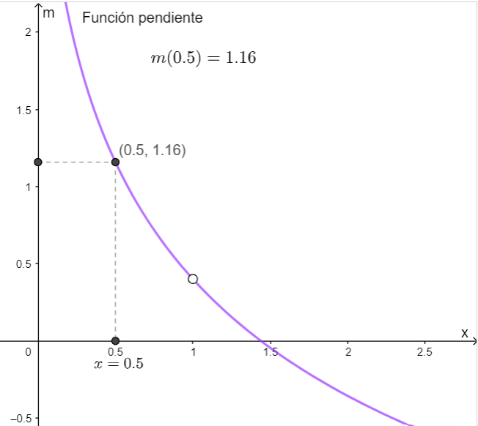

Se puede observar de la imagen, que en $x=1$ hay un agujero en la curva. Esto representa que la función $m(x)$ no está definida para $x=1$.Lo anterior ocurre, ya que el denominador en la expresión de la pendiente de la secante se hace cero cuando $P$ y $Q$ coinciden.

**APROXIMAR LA PENDIENTE DE LA RECTA TANGENTE A PARTIR DE LA RECTA SECANTE**

Recordemos que estamos analizando el comportamiento de la función $m(x)$ cuando $x$ se acerca a $1$ para aproximar la pendiente de la recta tangente $L_{T}$ a partir de los valores de la pendiente de la recta secante $L_{S}$.

Analizar qué sucede con la pendiente de la recta secante a medida que se aproxima a la recta tangente en el punto dado, corresponde a **estudiar el comportamiento de la función $m(x)$ cuando $x$ se acerca a 1 tanto como queramos**. Observa que el número $x$ puede estar a la derecha de 1 (ser mayor a 1), o a la izquierda (ser menor a 1), pero no puede ser igual a 1.

Analicemos cómo es el comportamiento de la función $m(x)$ para valores de $x$ cercanos a 1. Para eso, observemos la siguiente tabla:

| $x$ | **0,99** | **0,999** | **0,9999** | **0,99999** | **0,999999** | **1** | **1,000001** | **1,00001** | **1,0001** | **1,001** | **1,01** |
| --- | --- | --- | --- | --- | --- | --- | --- | --- | --- | --- | --- |
| $m(x)$ | 0,4122837 | 0,4022992 | 0,4013057 | 0,4012064 | 0,4011964 | - | 0,4011942 | 0,4011843 | 0,401085 | 0,4000926 | 0.3902173 |

De la tabla es posible observar que los valores de $m(x)$ decrecen a medida que $x$ se aproxima a $1$ por la izquierda y crecen cuando $x$ se aproxima a $1$ por la derecha. Además, a medida que $x$ se acerca cada vez más a $1$ por la izquierda y por la derecha, los valores de más cifras decimales de $m(x)$ se van fijando.

Dado que $m(x)$ es decreciente en todo su dominio, la imagen de $x$ en $[{ x}_{1},x_{2} ]$ debe estar en el intervalo $[ m(x_{2}) , m(x_{1}) ]$, como se observa en la siguiente imagen:

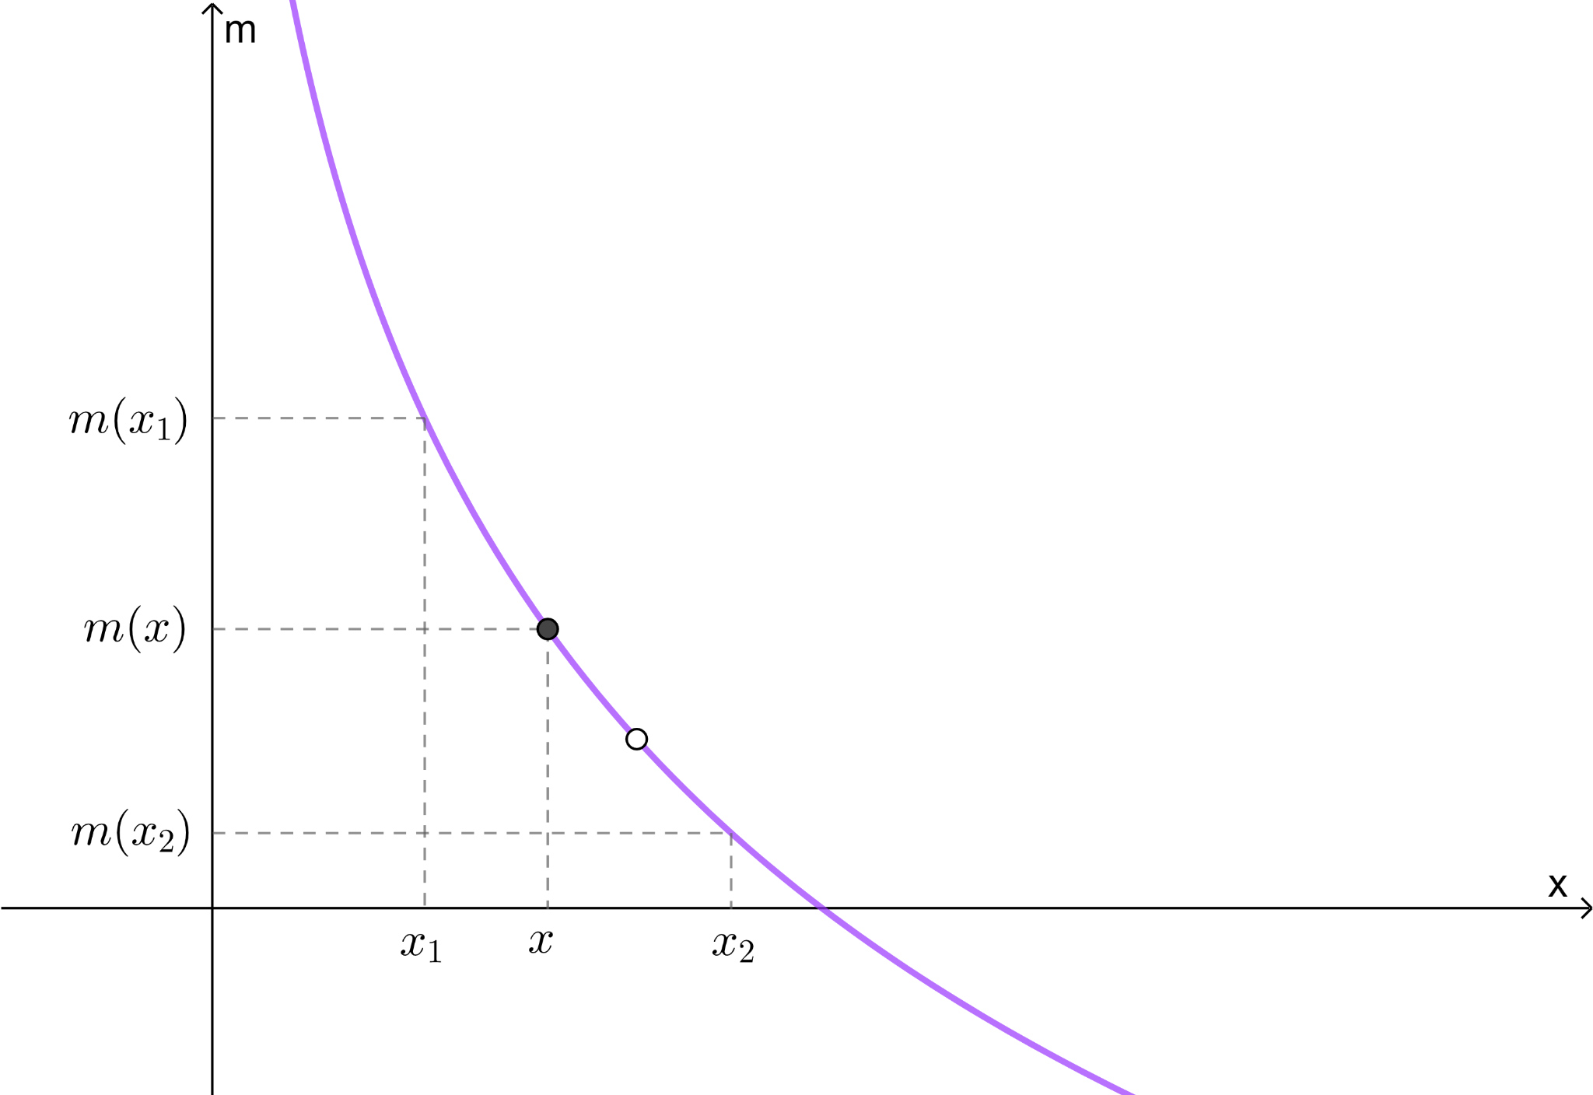

Así, si elegimos un valor $x$ entre $x_{1}=0,999999$ y $x_{2}=1,000001$, su imagen $m(x)$ debe estar en el intervalo $[ m(x_{2}) , m(x_{1}) ]$, es decir entre 0,4011942 y 0,4011964.

Mientras más nos acercamos a $x=1$ por la izquierda y por la derecha, mejor es la aproximación a la pendiente de la recta tangente que obtenemos. Esto es, mientras más cerca estén los valores $x_{1}$ y $x_{2}$, con $x_{1}<1<x_{2}$**más decimales del valor de la pendiente de la recta tangente es posible determinar**.

El proceso anterior define un número $L$ que corresponde a la pendiente buscada. Diremos que $L$ es el **límite de la función $m(x)$ cuando $x$ tiende a $1$**  y escribiremos:

$\lim_{x → 1} m(x)=L$

A continuación abordaremos esta notación.

**LÍMITE DE UNA FUNCIÓN CUANDO $x$ TIENDE A UN PUNTO**

Consideremos una función $f(x)$ y un número $a$ en donde tal vez no es posible evaluar $f$.

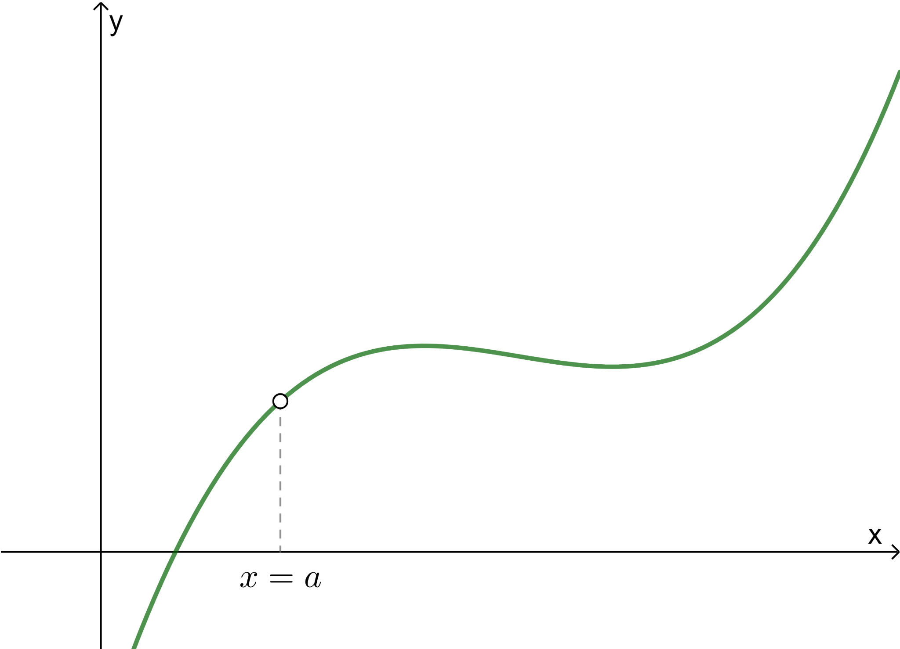

Tomemos valores para $x$ diferentes de $a$, pero cada vez más cercanos a $a$, y evaluemos $f$ en esos valores.

Supongamos que cuanto más cerca está $x$ de $a$, más decimales de $f(x)$ van quedando fijos, por lo que es posible determinar un número $L$, que llamaremos **límite de $f(x)$ cuando $x$ tiende a $a$** , yque denotaremos por:

$\lim_{x → a} f(x)=L$

Decimos también que $f(x)$**tiende** a $L$ o que $f(x)$**converge** a $L$.

**LÍMITES LATERALES DE UNA FUNCIÓN**

Mientras Esteban estudia para su siguiente examen de matemáticas, se encuentra con el siguiente gráfico de una función que tiene un salto:

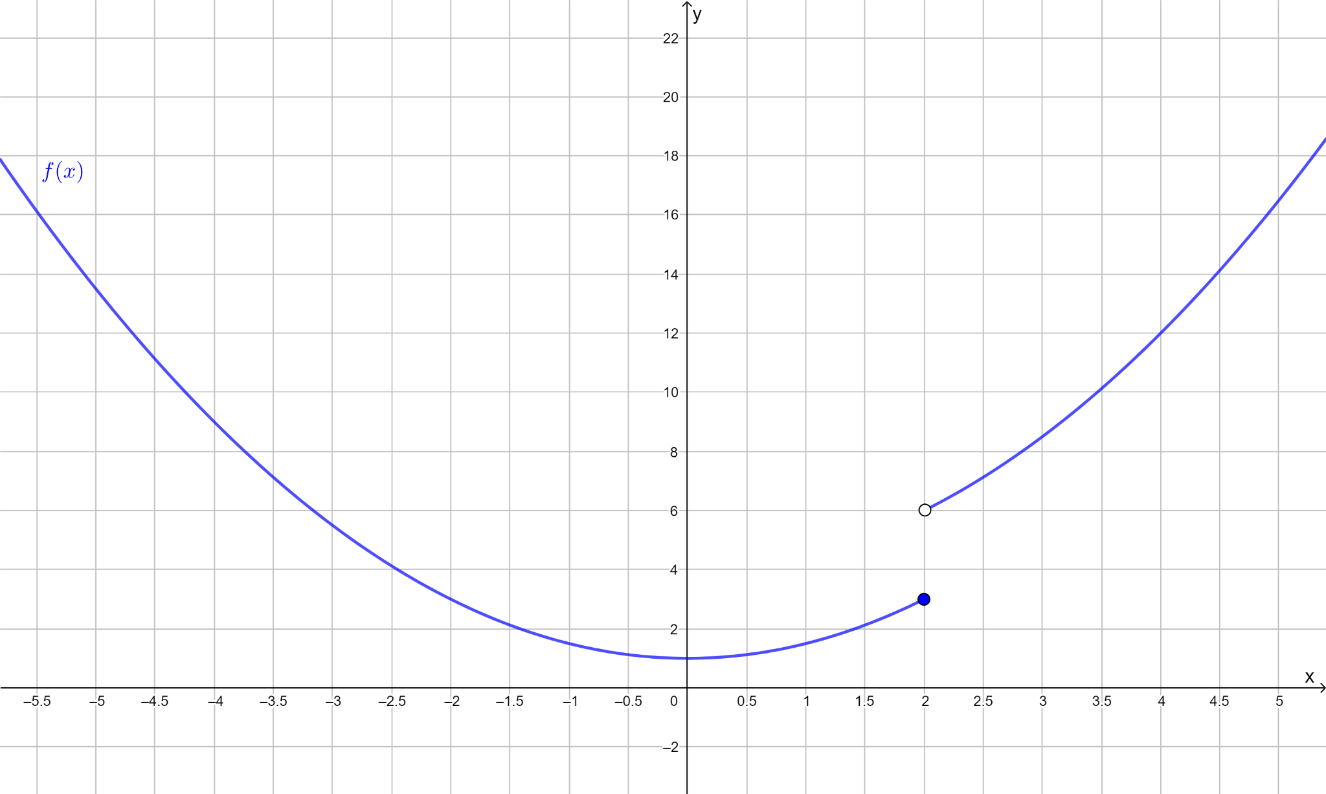

La forma de la gráfica y la expresión “salto” lo hace recordar fácilmente su pasión por el skate y los trucos que se pueden hacer en algunas rampas. Luego de esto se pone a pensar, que al igual que las rampas de skate, la función se puede recorrer tanto de izquierda a derecha, como de derecha a izquierda.

A partir del gráfico vemos que cuando $x$ se acerca a $2$ pero manteniéndose siempre menor a $2$, los valores de la función se acercan a $3$:

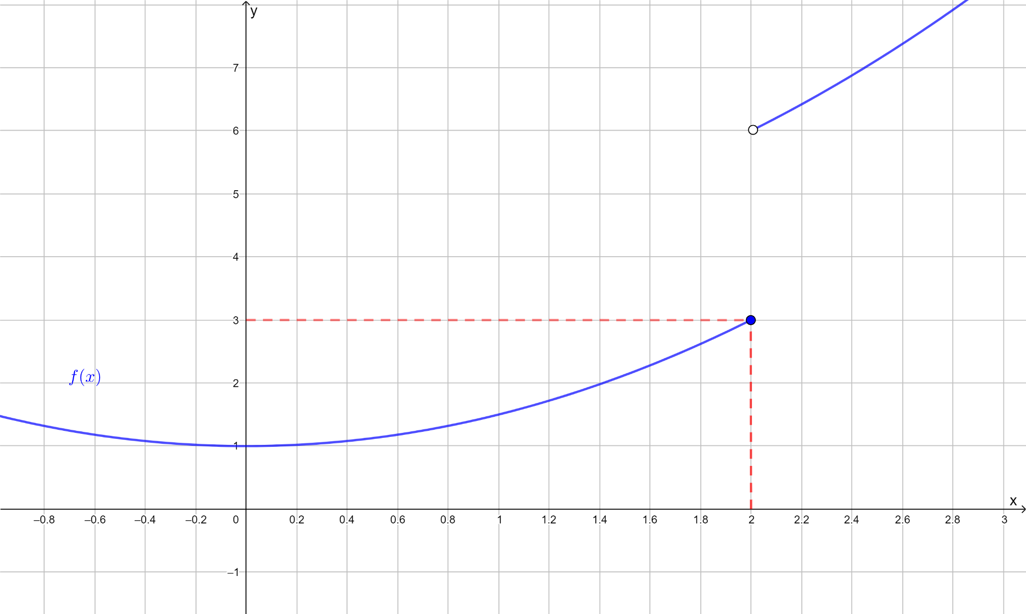

Del mismo modo, cuando $x$ se acerca a $2$ pero manteniéndose siempre mayor a $2$, los valores de la función se acercan a $6$:

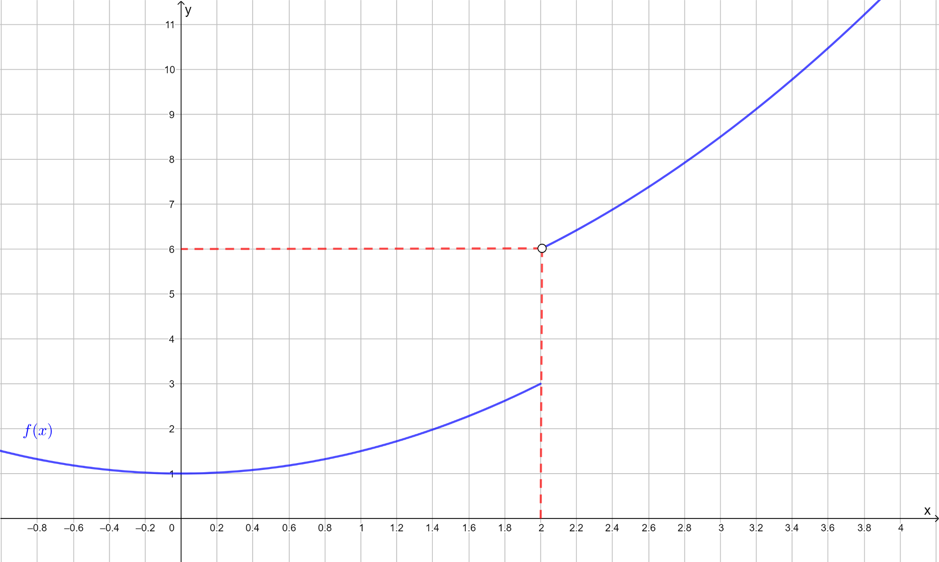

Por último, la ubicación del símbolonos permite afirmar que $f(2)=3$. Esto porque:

* El símbolo  indica que el punto pertenece al gráfico de la función.
* El símbolo  indica que el punto no pertenece al gráfico de la función. Lo usamos cuando el gráfico se acerca pero no alcanza ese punto.

En el ejemplo anterior vimos que hay dos maneras en las que nos podemos acercar con $x$ a un número $r$:

1. Con números menores que $r$

En este caso diremos que $x$**tiende a $r$ por izquierda**, y anotamos $x→r^{-}$ **.** El exponente “menos” de $r$ indica que nos acercamos por la izquierda a $r$

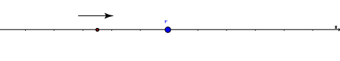

1. Con números mayores que $r$

En este caso diremos que $x$ **tiende a $r$ por derecha**, y anotamos $x→r^{+}$ **.** El exponente “más” de $r$ indica que nos acercamos por la derecha a $r$

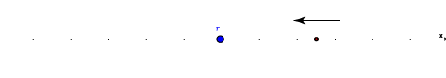

A partir de la necesidad de describir el comportamiento de una función de acuerdo a si $x$ se acerca a un número $r$ por izquierda o por derecha, se introduce la noción de **límites laterales**:

1. Si los valores $f(x)$ tienden a $L$ cuando $x$ tiende a $r$ por la izquierda escribiremos:

$\lim_{x → r^{-}} f(x)=L$

Que se lee como “***El límite de $f(x)$ cuando $x$ tiende a $r$ por la izquierda, es $L$***  ”

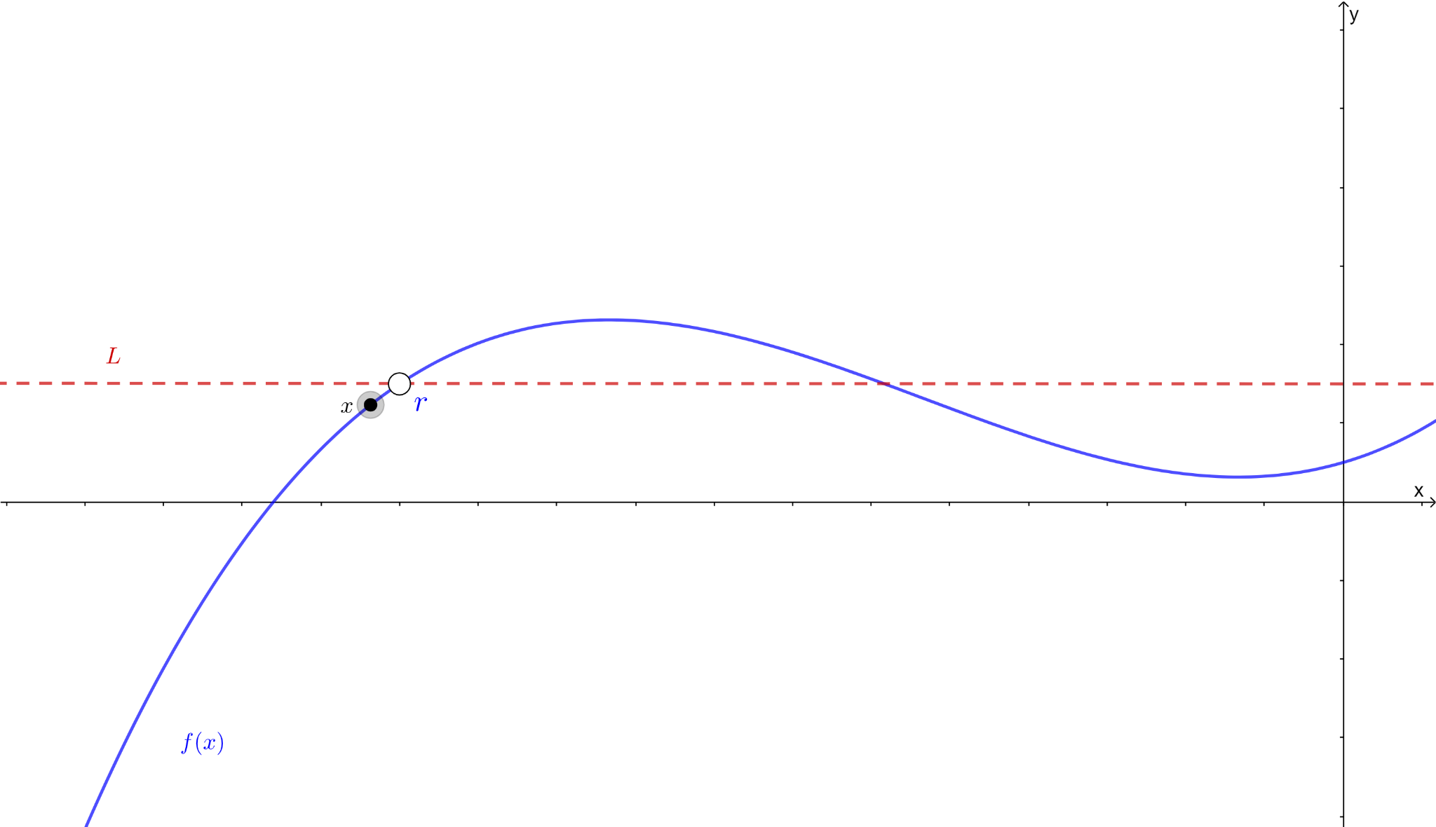

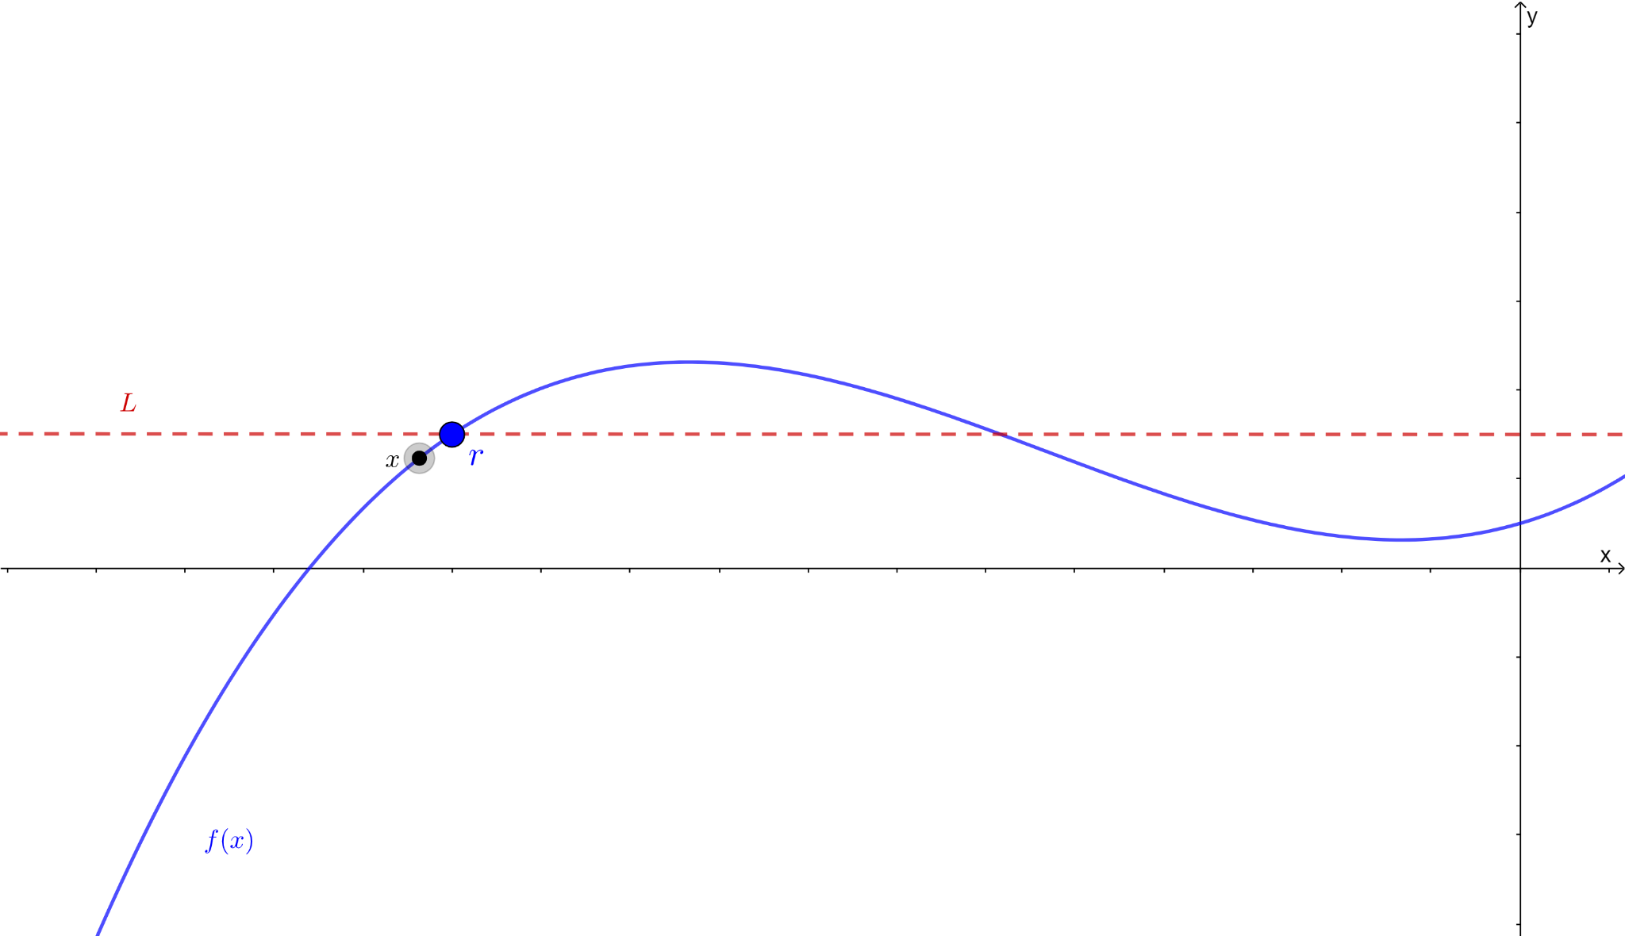

Notemos que el primer gráfico se tiene $f(r)=L$, mientras que en el segundo gráfico $f(r)$ no está definida.

1. Si los valores $f(x)$ tienden a $L$ cuando $x$ tiende a $r$ por la derecha escribiremos:

$\lim_{x → r^{+}} f(x)=L$

Que se lee como “***El límite de $f(x)$ cuando $x$ tiende a $r$ por la derecha, es $L$***  ”

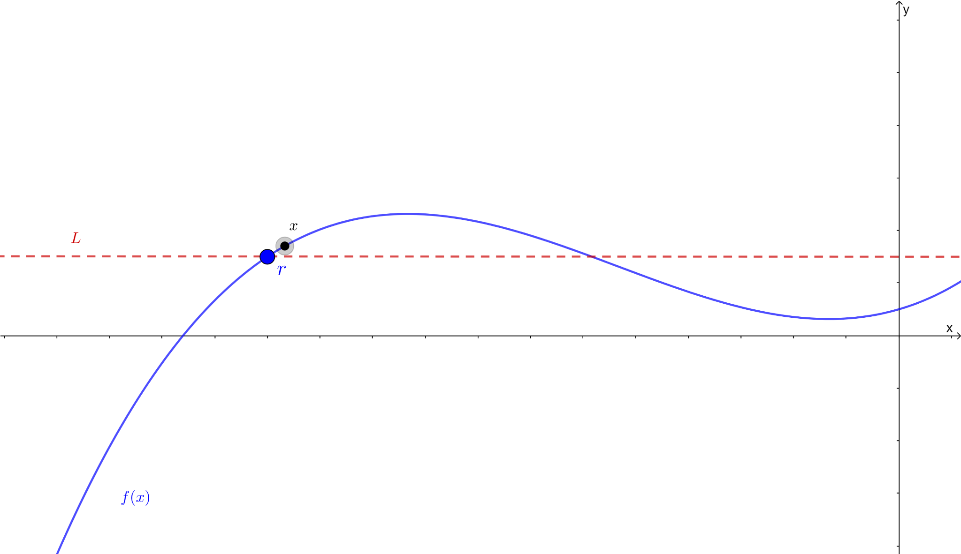

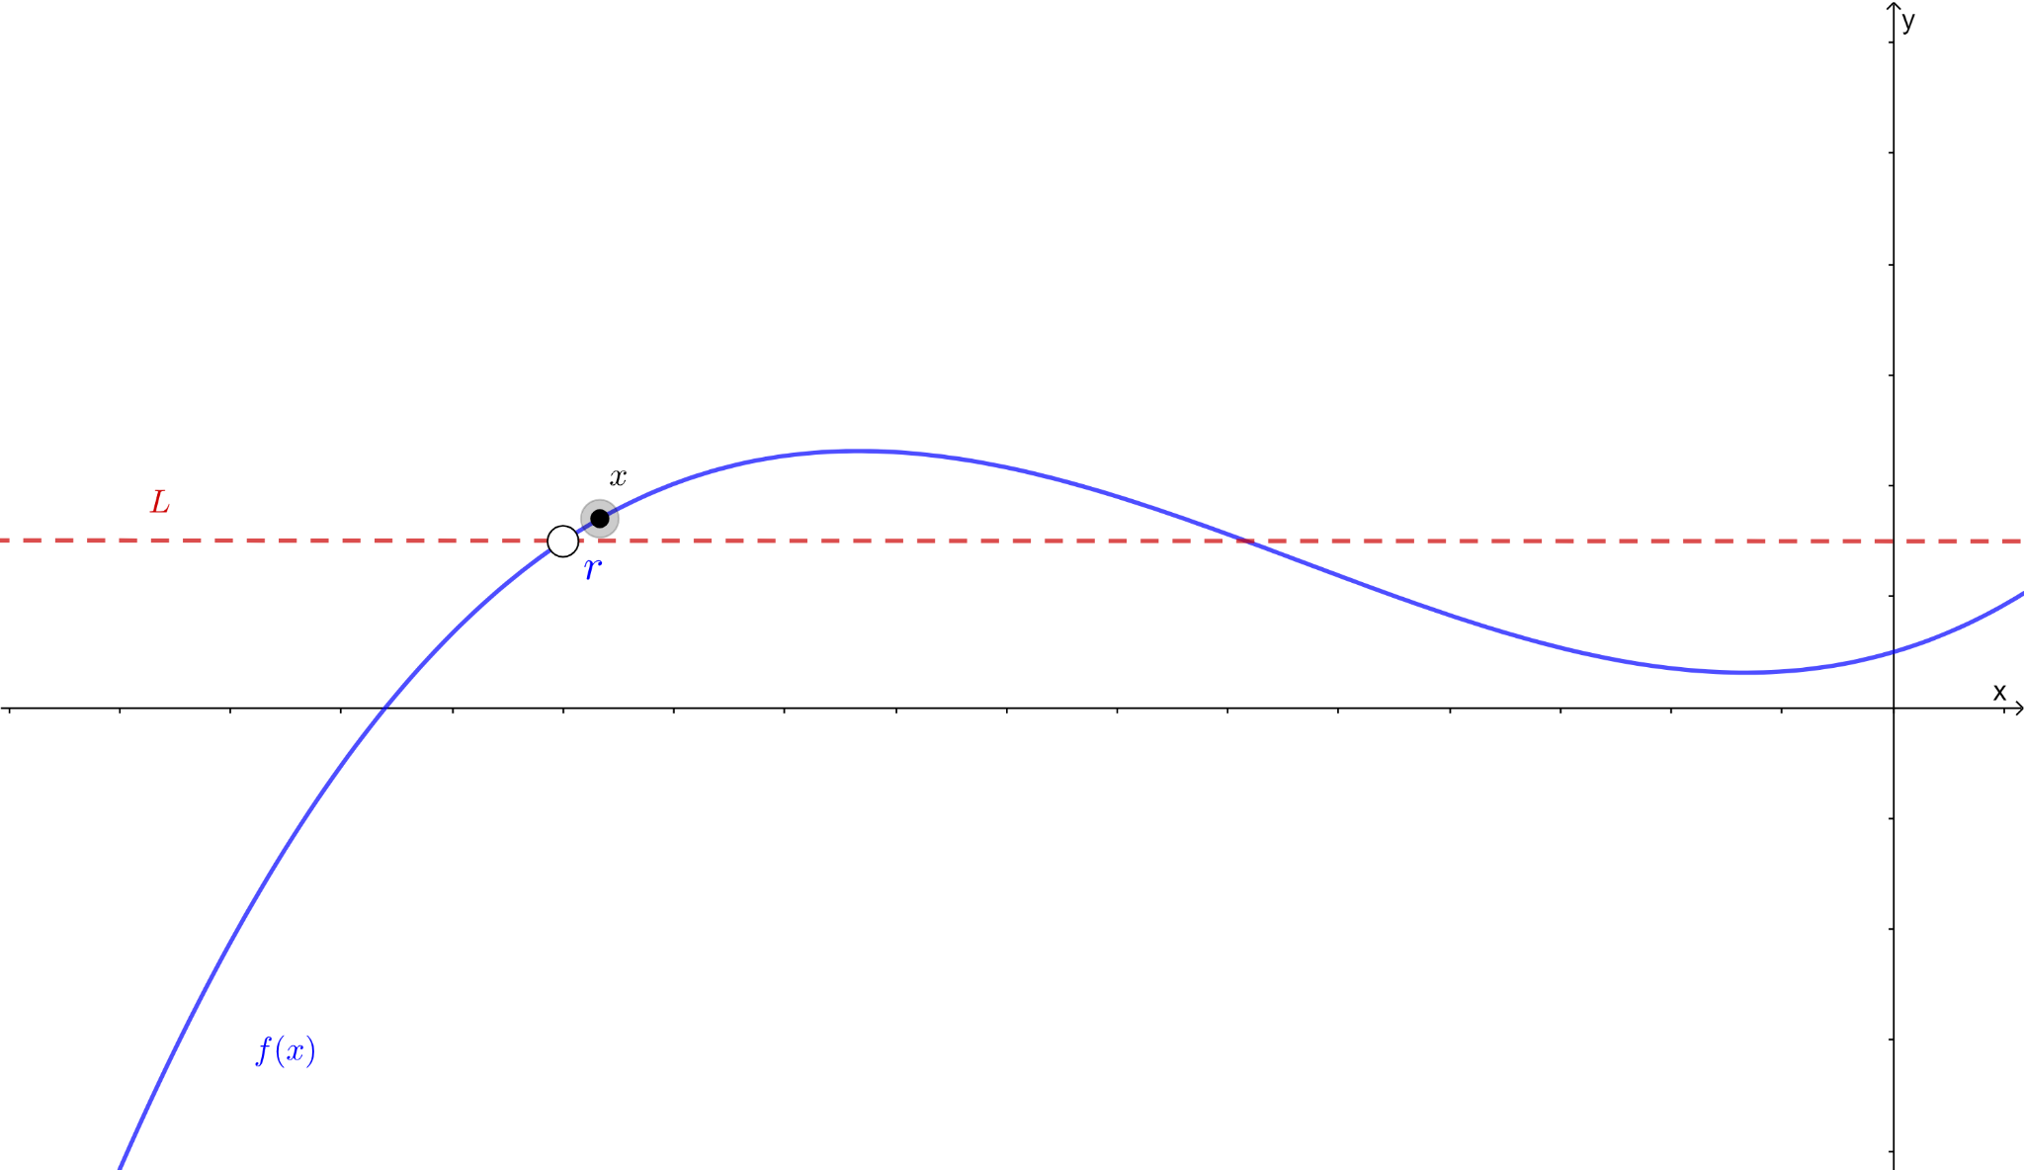

Notemos nuevamente que el primer gráfico se tiene $f(r)=L$, mientras que en el segundo gráfico $f(r)$ no está definida.

Es importante señalar que los límites laterales no nos permiten observar o predecir el comportamiento de la función cuando evaluamos $f(r)$. El estudio de límites laterales toma especial sentido cuando la función tiene un salto en $x=r$ o cuando $x=r$ no pertenece al dominio de $f(x)$.

**LÍMITES LATERALES DE UNA FUNCIÓN POR PARTES**

Consideremos ahora la función $f(x)$ definida por ramas:

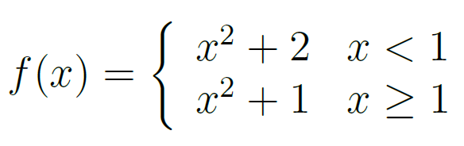

Tratemos de determinar el límite de $f(x)$ cuando $x$ tiende a $1$ por izquierda y cuando $x$ tiende a $1$ por derecha.

Notamos que la función $f$ tiene expresiones distintas según si $x<1$ ó $x>1$, por lo que es necesario estudiar por separado lo que sucede cuando nos acercamos a $1$ por la izquierda o por la derecha.

Como se cumple que $0,99$ es menor que $1$, de acuerdo a la definición dada para $f$ debemos usar la expresión $f(x)=x^{2}+2$ para calcular su imagen:

|  |  |
| --- | --- |
| 0,8 | 2,64 |
| 0,9 | 2,81 |
| 0,99 | 2,9801 |
| 0,995 | 2,990025 |
| 0,999 | 2,998001 |
| 0,9994 | 2,99880036 |
| 0,9998 | 2,99960004 |
| 0,99993 | 2,999860005 |
| 0,9999957 | 2,999991400 |

Observamos que para $x<1$ se tiene que $f(x)=x^{2}+2$. Entonces, si $x$ tiende a $1$ manteniéndose menor que $1,$ tenemos que $x^{2}$ también tiende a $1$ y, por lo tanto, $x^{2}+2$ tiende a $3$. Esto sería:

$\lim_{x → 1^{-}} f(x)= \lim_{x →{ 1}^{-}} x^{2}+2 = 3$

Por otro lado, como se cumple que $1,01$ es mayor que $1$, de acuerdo a la definición dada para $f$ debemos usar la expresión $f(x)=x^{2}+1$ para calcular su imagen:

|  |  |
| --- | --- |
| 1,2 | 2,44 |
| 1,1 | 2,21 |
| 1,015 | 2,030225 |
| 1,01 | 2,020100 |
| 1,0084 | 2,0168706 |
| 1,0042 | 2,0084176 |
| 1,0006 | 2,0012004 |
| 1,00004 | 2,0000800 |
| 1,000001 | 2,0000020 |

Observamos que para $x>1$ se tiene que $f(x)=x^{2}+1$. Entonces, si $x$ tiende a $1$ manteniéndose mayor que $1,$ tenemos que $x^{2}$ también tiende a $1$ y, por lo tanto, $x^{2}+1$ tiende a $2$. Esto sería:

$\lim_{x → 1^{+}} f(x)= \lim_{x →{ 1}^{+}} x^{2}+1 = 2$

Notemos que la función sí está bien definida para $x=1$, ya que en la segunda rama la notación $≥$ admite el valor $1$. Al evaluar en la rama correspondiente se obtiene:

$f(1)=1^{2}+1=2$

Como ya hemos mencionado antes, lo que ocurre con los límites laterales, no necesariamente es igual a lo que ocurre al evaluar la función en el número de interés.

**RELACIÓN ENTRE EL LÍMITE EN TORNO A UN VALOR Y LÍMITES LATERALES**

¿Cómo se relaciona la existencia del límite en torno a un valor con la existencia de límites laterales?

Antes de responder esta pregunta, analicemos los límites laterales de la siguiente función para $x=3$:

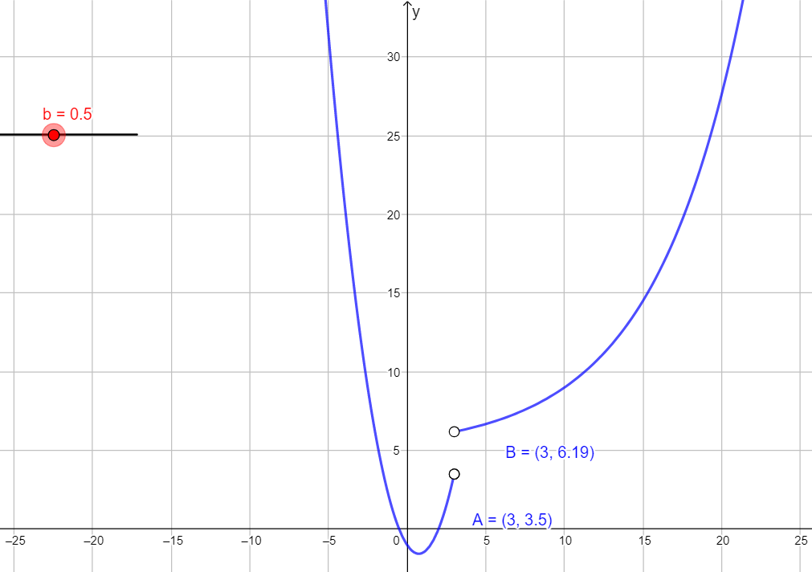

Cuando $x$ toma valores cada vez más cercanos a $3$, pero manteniéndose a la izquierda de $3$, tenemos que los valores de $f(x)$ tienden a $3,5$. Esto se expresa como: $\lim_{x →{ 3}^{-}} f(x)=3,5$

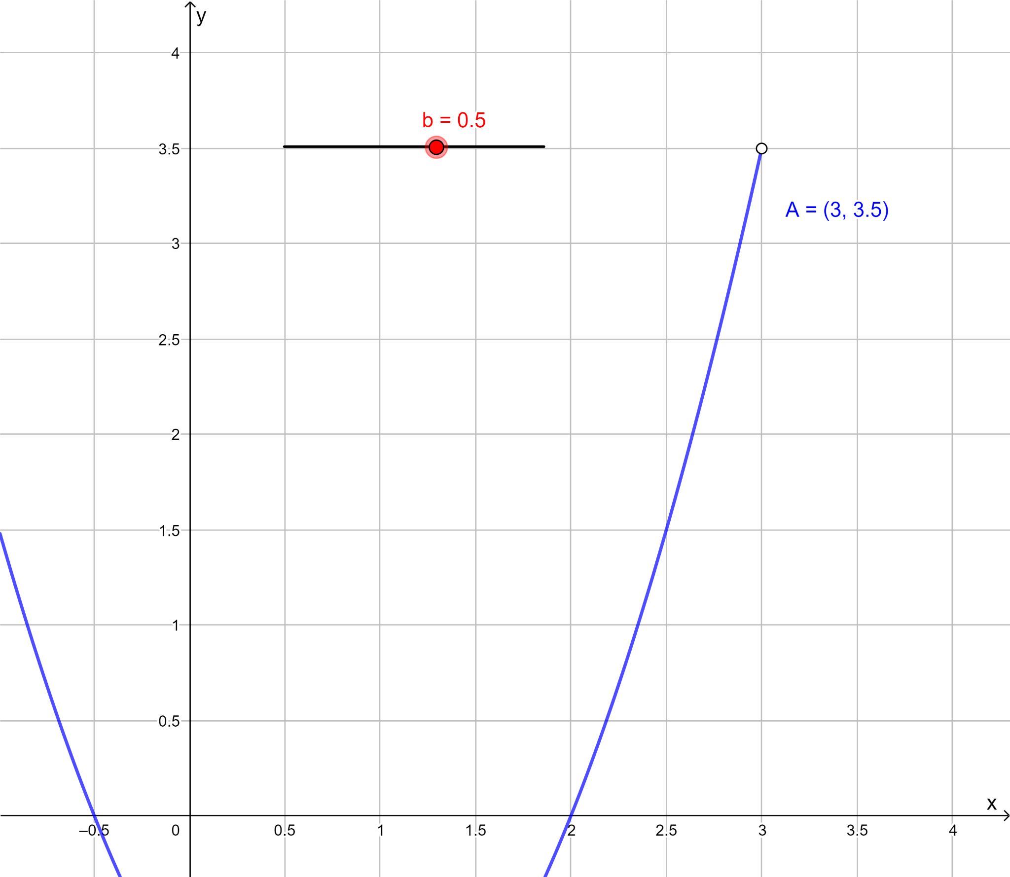

Por otro lado, cuando $x$ toma valores cada vez más cercanos a $3$, pero manteniéndose a la derecha de $3$, tenemos que los valores de $f(x)$ tienden a $6,19$. Esto se expresa como: $\lim_{x → 3^{+}} f(x)=6,19$.

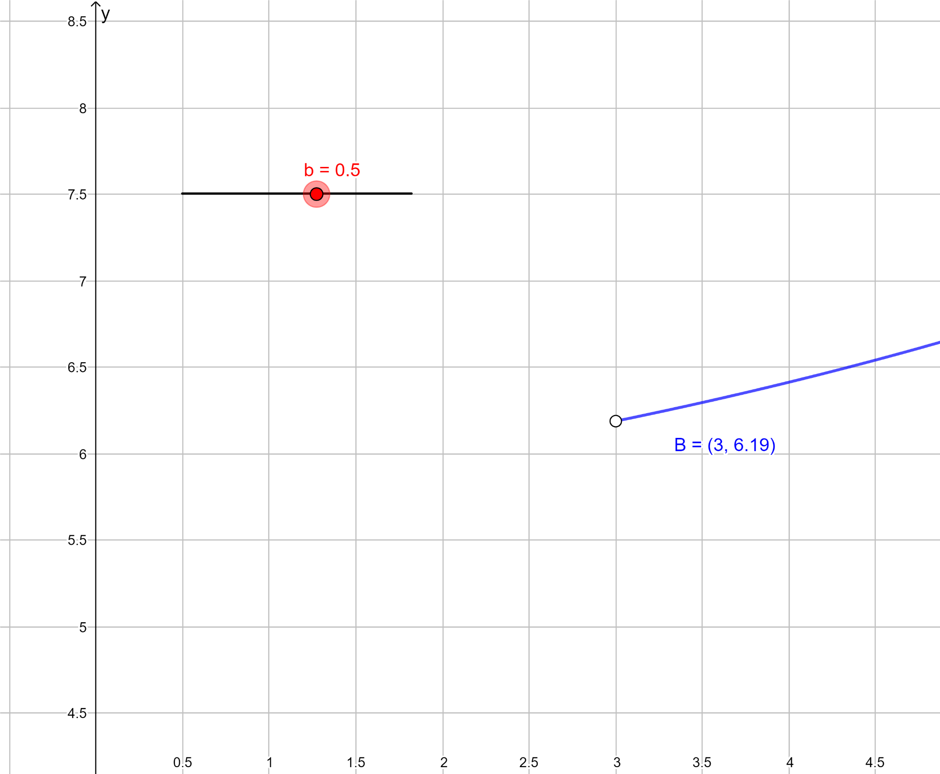

Notemos que en este caso, si nos acercamos por la izquierda a $x=3$, los valores de $f(x)$ tienden a $3,5$. Sin embargo, si nos acercamos por la derecha, los valores de $f(x)$ tienden a $6,19$. Por lo tanto, si no especificamos por qué lado nos acercamos a $x=3$, entonces los valores de $f(x)$ no tienden a un valor específico.

Ahora, analicemos el caso de la misma función, pero con coeficiente $b=-0,5$:

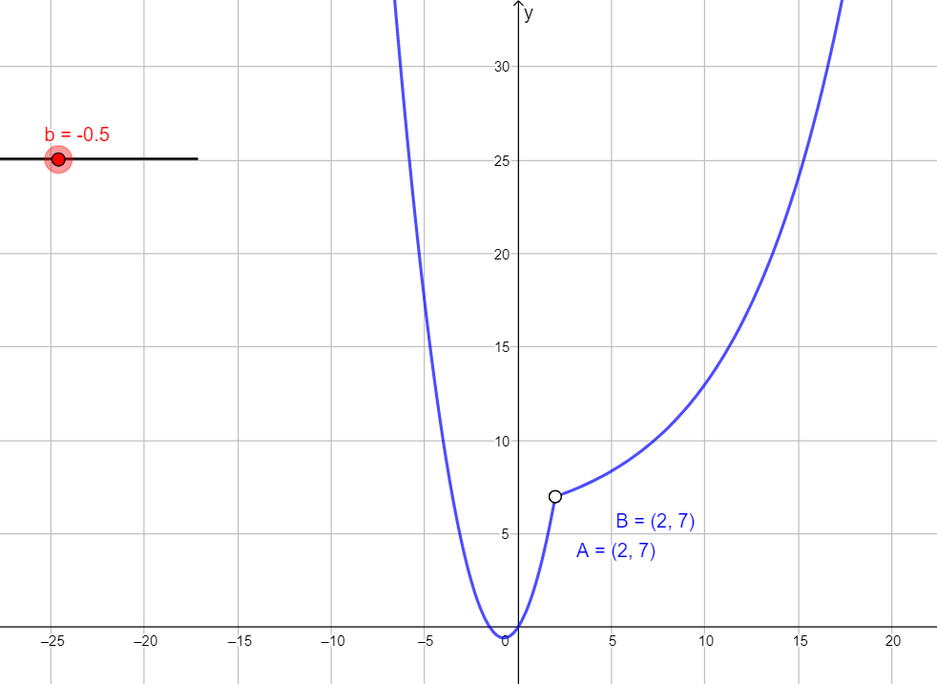

Cuando $b= -0,5$ se aprecia que los extremos de las dos ramas de $f$ coinciden en el punto $(2,7)$. Luego, se tiene que los límites laterales cuando $x$ tiende a $2$ por izquierda y por derecha son iguales:

$\lim_{x → 2^{-}} f(x)=7$, $\lim_{x → 2^{+} }f(x)=7$

Para poder decir que $f(x)$ tiende a $7$ cuando $x$ tiende a $2$, debemos asegurarnos que siempre podemos lograr que $f(x)$ esté tan cerca como queramos de $7$, eligiendo $x$ suficientemente cercano a $2$, por cualquiera de sus lados. El hecho de que los límites laterales sean iguales, asegura que lo anterior ocurra, pues sin importar de qué manera los valores de $x$ tiendan a $2$, siempre se tendrá que los valores de $f(x)$ tenderán a $7$.

Lo anterior, dicho en notación de límites, quiere decir que si se cumple que:

$\lim_{x →{ 2}^{-}} f(x) = \lim_{x → 2^{+}} f(x)= 7$,

entonces:

$\lim_{x → 2} f(x)=7$

Ahora, formalicemos.

Consideremos una función $f(x)$ cualquiera, tal que **sus límites laterales cuando $x$ tiende a un número $r$ existen y son iguales a un número $L$** , es decir:

$\lim_{x → r^{-}} f(x) = \lim_{x → r^{+}} f(x) = L$

En este caso se cumpleque **existe el límite de $f(x)$ cuando $x$ tiende a $r$** y podemos establecer que:

$\lim_{x → r^{-}} f(x) = \lim_{x → r^{+}} f(x) = \lim_{x → r} f(x) = L$

Recíprocamente, **si se sabe que $\lim_{x → r} f(x) = L$**  **existe**, entonces **se cumplirá que los límites laterales también existen y cada uno de ellos es igual a $L$:**

$\lim_{x → r} f(x) =\lim_{x → r^{-}} f(x) =\lim_{x → r^{+}} f(x) = L$

A partir de lo anterior podemos deducir que **si los límites laterales son distintos, o alguno de ellos no existe**, **entonces $\lim_{x → r} g(x)$ no existe**.

**ASÍNTOTAS VERTICALES Y LÍMITES**

La distancia de Santiago a Valparaíso es de aproximadamente $120 km$ por la Ruta 68 y el viaje en automóvil, por lo general, se puede realizar en aproximadamente $1$ hora y media. Sin embargo, el tiempo de viaje depende de la velocidad promedio a la que circula el automóvil, la que puede variar dependiendo del flujo vehicular y de las condiciones climáticas, entre otros factores.

Supongamos que conocemos la velocidad promedio a la que podemos recorrer esta carretera, ¿cómo podemos calcular el tiempo que tomará ir de Santiago a Valparaíso?, ¿qué ocurre con este tiempo si la velocidad promedio se reduce demasiado?

La velocidad promedio expresa la distancia que se recorre en $1$ hora. Por lo tanto viajando a $120 km/h$, nos tomará exactamente $1$ hora recorrer los $120 km$. Si la velocidad disminuye a la mitad, el tiempo que demoramos en recorrer esos mismos $120 km$ aumentará al doble. Si la velocidad disminuye a una cuarta parte, el tiempo aumentará cuatro veces, y así sucesivamente. Es decir, las variables \(v\) y \(t\) son inversamente proporcionales.

| $v$ Velocidad promedio $(km/h)$ | $t$ Tiempo de viaje $(h)$ | $v ⋅t$ |
| --- | --- | --- |
| $120$ | $1$ | $120$ |
| $60$ | $2$ | $120$ |
| $30$ | $4$ | $120$ |
| $15$ | $8$ | $120$ |

La relación de proporcionalidad inversa que existe entre $v$ y $t$ implica que el producto entre los valores de estas variables es constante igual a $120$:

$v ⋅t = 120$

De la expresión anterior podemos expresar el tiempo en función de la velocidad promedio:

$t =f(v)=$ $\frac{120}{v}$

Ahora, analicemos qué sucede cuando la velocidad promedio tiende a cero. Para eso, veamos el siguiente gráfico:

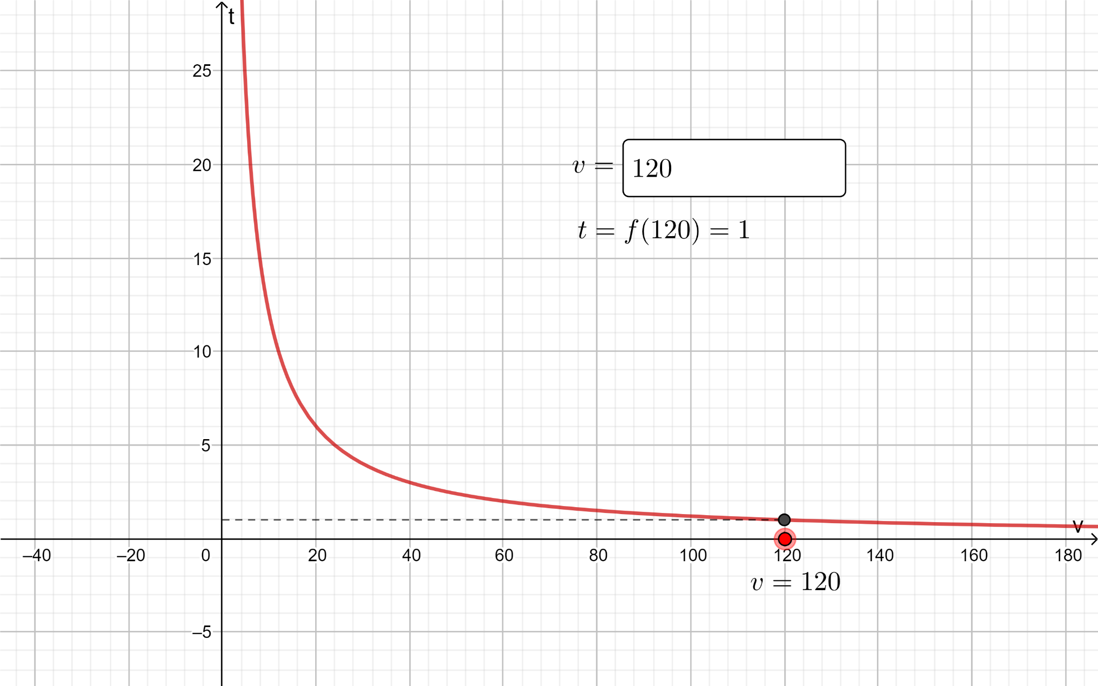

En el contexto del problema, observamos algo que es bastante intuitivo: mientras más lento viajemos, más tiempo nos tomará terminar el viaje. Una hormiga o un caracol, por ejemplo, se tardarían bastante. En particular, podemos ver que para cualquier plazo que nos pongamos, siempre podemos ir lo suficientemente lento como para demorarnos más que el plazo dado, al punto en que si la velocidad es 0, es decir, si no avanzamos, entonces no existe un tiempo en el cual podamos llegar a nuestro destino.

Del análisis que hemos realizado para el problema anterior, observamos que el tiempo que nos toma realizar el viaje, como función de la velocidad, **tiene un comportamiento especial cuando $v$ está cerca de $0$** .

Por un lado, notamos que en nuestro caso **la función tiene una asíntota vertical en $v=0$** , mientras que por otro, constatamos que **el tiempo de viaje puede ser tan largo como queramo**s, siempre que la velocidad a la que viajemos sea suficientemente pequeña. Este es un comportamiento ciertamente diferente de los que hemos estudiado en lecciones anteriores en que el límite lateral de $f(x)$ existe.

En el lenguaje de límites, este nuevo comportamiento que observamos se expresa como:

“si la velocidad *tiende a cero,* entonces el tiempo de viaje ***diverge a infinito”*** *,*

y se anota:

$f(t) →∞$ cuando $v → 0^{+}$,

donde el símbolo $v → 0^{+}$ expresa el hecho que $v$ se acerca a cero por la derecha, es decir, desde el lado de los números positivos.

En general, este tipo de comportamientos puede darse en cualquier valor $a$ (y no necesariamente en $0$ y acercándose por cualquiera de los dos lados, y **la función puede diverger a infinito o a menos infinito**. En notación de límites tenemos las siguientes posibilidades:

| $f(x)$ diverge a infinito cuando $x$ tiende a $a$ por la izquierda: $f(x) → ∞$ cuando |  |
| --- | --- |

| diverge a infinito cuando $x$ tiende a $a$ por la derecha: $f(x) → ∞$ cuando |  |
| --- | --- |
| diverge a menos infinito cuando $x$ tiende a $a$ por la izquierda: $f(x) → - ∞$ cuando $x → a^{-}$ |  |
| $f(x)$ diverge a menos infinito cuando $x$ tiende a $a$ por la derecha: $f(x) → -∞$ cuando $x → a^{+}$ |  |

Asimismo, cada una de estas posibilidades, por sí solas, implica que la función tiene una asíntota vertical en $a$. Podemos entonces usar el comportamiento límite de una función para caracterizar, de forma más precisa, el ya conocido concepto de asíntota vertical:

*Una función tiene una* ***asíntota vertical*** *en un punto $a$ si y sólo si sus valores divergen (a infinito o a menos infinito) cuando $x$ tiende a $a$ por alguno de sus lados.*

**PROPIEDADES DE LOS LÍMITES CUANDO X TIENDE A UN VALOR**

En las lecciones anteriores hemos mencionado que **para funciones elementales como polinomios, funciones racionales o raíces**, cuando es posible evaluar la función en un valor $r$, es decir, cuando $r$ está en el dominio de $f$, entonces se cumplirá que:

$\lim_{x → r} f(x)=f(r)$

Hasta ahora no hemos profundizado en la justificación algebraica de esta afirmación, pero sí hemos visto que se cumple en tablas y gráficos. A continuación, vamos a establecer algunas **propiedades de los límites respecto de operaciones algebraicas entre funciones** que nos van a permitir justificar esta afirmación.

Cuando comenzamos el estudio de **límites de funciones para valores de $x$ que tienden a un número conocido $r$** , formalizamos lo siguiente: “si mientras más se acerca $x$ a $r$, más decimales van apareciendo y quedando fijos para $f(x)$, entonces es posible encontrar un valor $L$ al que llamamos límite”.

¿Ocurrirá lo mismo al operar con diferentes funciones? Es decir, si conocemos el límite de dos funciones cuando $x$ tiende a un valor $r$, **¿se podrá calcular el límite de sumas o productos de estas funciones cuando $x$ tiende a $r$ simplemente operando el límite de cada función?**

Para responder a esta pregunta, utilizaremos las siguientes tablas, que contiene cinco funciones diferentes con algunos de sus valores cuando tienden a $r=1$ por la izquierda y por la derecha.

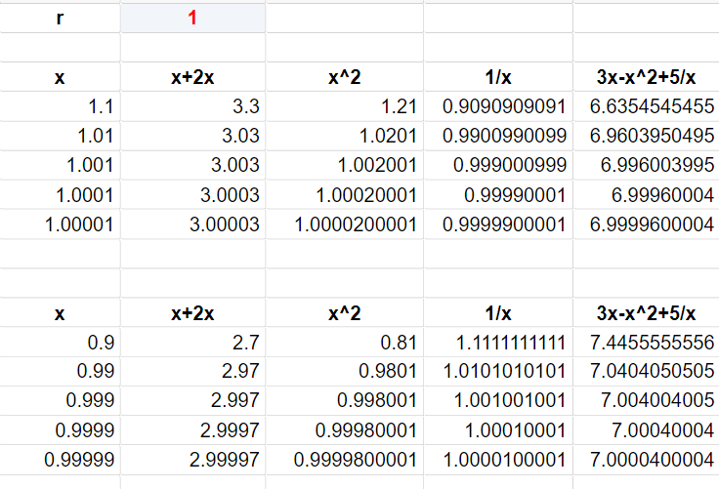

Primero analicemos qué sucede con el caso de $x+2x$ (segunda columna de las tablas).

Podemos ver que a medida que $x$ se acerca a $1$, tanto por izquierda como por derecha, se van fijando cada vez más decimales para la expresión $x+2x$, cuyo valor se acerca cada vez más y más a $3$.

Por lo tanto, podemos establecer que existe el siguiente límite:

$\lim_{x → 1} ( x+2x )=3$

Observamos que en este caso también se cumple que:

$\lim_{x → 1} ( x+2x )=\lim_{x → 1}x +2⋅\lim_{x → 1}x$

Teniendo en mente esto, podríamos preguntarnos: ¿es posible calcular $\lim_{x → 1}$ $\frac{5}{x}$ a partir de $\lim_{x → 1}$ $\frac{1}{x}$?

La respuesta es sí. Observa a continuación:

$\lim_{x → 1}\frac{1}{x}$ $=$ $\frac{\lim_{x → 1} 1}{\lim_{x → 1} x}$ $\frac{1}{\lim_{x → 1}x}$ $=\frac{1}{1}$ $=1$

Esto es útil para calcular el límite solicitado, puesto que puede reescribirse como:

$\lim_{x → 1}$ $\frac{5}{x}$ $=5⋅\lim_{x → 1}$ $\frac{1}{x}$

y de este modo se obtiene:

$\lim_{x → 1}$ $\frac{5}{x}$ $=5⋅1=5$

Supongamos ahora que nos solicitan calcular $\lim_{x → 5} ( 3x-x^{2}+$ $\frac{5}{x}$ $)$. ¿Podremos resolver este límite usando lo que vimos anteriormente?

Una posible estrategia, es calcular el límite de cada término de la expresión por separado y hacer las operaciones de suma y resta a los límites calculados. De esta manera:

$\lim_{x → 5} ( 3x-x^{2}+$ $\frac{5}{x}$ $)$ $=\lim_{x → 5} 3x- \lim_{x → 5}x^{2}+\lim_{x → 5}$ $\frac{5}{x}$

Para calcular el límite de cada término, observamos que ellos corresponden a productos y cocientes. Por lo que, nuevamente, podemos aplicar la estrategia de calcular límites de cada factor y después hacer las operaciones:

$\lim_{x → 5} 3x= 3⋅\lim_{x → 5}x^{}$

$\lim_{x → 5} x^{2}=\lim_{x → 5} x ⋅\lim_{x → 5} x$

$\lim_{x → 5}$ $\frac{5}{x}$ $=5⋅\lim_{x → 5}$ $\frac{1}{x}$

En cada una de estas expresiones, solo hace falta calcular $\lim_{x → 5}x$, el cual es igual a $5$. Dicho de otra forma, en estas expresiones basta reemplazar, o evaluar, $x=5$. Obtenemos:

$\lim_{x → 5} ( 3x-x^{2}+$ $\frac{5}{x}$ $)$ $=\lim_{x → 5} 3x- \lim_{x → 5}x^{2}+\lim_{x → 5}$ $\frac{5}{x}$ $\lim_{x → 5} ( 3x-x^{2}+$ $\frac{5}{x}$ $)$ $=3⋅5 - 5^{2}+$ $\frac{5}{5}$ $=15-25+1=9$

Ahora que ya exploramos qué ocurre con el límite de algunas operaciones de dos o más funciones cuando $x$ tiende a un número $r$. Del mismo modo como lo hicimos para los casos en que $x$ tiende infinito (o menos infinito), podemos **formalizar algunas propiedades para operar con límites de funciones**, siempre y cuando, en ambos casos $x$ tienda al mismo valor $r$.

Supongamos que las funciones $f(x)$ y $g(x)$ tienen cada una límite un límite conocido:

$\lim_{x → r} f(x)=F$, $\lim_{x → r} g(x)=G$

Entonces se cumplirá lo siguiente:

1. Suma:
$\lim_{x → r} ( f(x)+g(x) )=\lim_{x → r}f(x)+\lim_{x → r}g(x)=F+G$

2. Resta:
$\lim_{x → r} ( f(x)-g(x) )=\lim_{x → r}f(x)-\lim_{x → r}g(x)=F-G$

3. Producto:
$\lim_{x → r} f(x)⋅g(x)=\lim_{x → r}f(x)⋅\lim_{x → r}g(x)=F⋅G$

4. Cociente: siempre que $G≠0$

$\lim_{x → r}$ $\frac{f(x)}{g(x)}$ $=$ $\frac{\lim_{x → r} f(x)}{\lim_{x → r}g(x)}$ $=$ $\frac{F}{G}$

A partir de estas dos últimas propiedades, se puede hacer una extensión para la propiedad de las potencias para un entero positivo $n$, de modo que se cumple:

$\lim_{x → r} f(x)^{n}=F^{n}$

Además, si es $F≠0$ y se cumple:

$\lim_{x → r} f(x)^{-n}=F^{-n}$

De lo anterior se desprende que para cualquier función $h(x)$**racional** con $r$ perteneciente a su dominio, las propiedades anteriores nos permiten desarrollar algebraicamente el cálculo del límite de manera tal, que siempre basta con calcular $\lim_{x → r} x$. Esto justifica el hecho de que para este tipo de funciones, se cumpla:

$\lim_{x → r} h(x)=h(r)$

Por último, es importante notar que incluso en los casos en que $f(r)$ ó $g(r)$ no están definidos, las propiedades mencionadas **son válidas siempre y cuando existan los límites $\lim_{x → r} f(x)$**  y $\lim_{x → r} g(x)$ .

**ESTRATEGIA PARA RESOLVER LÍMITES DE FUNCIONES RACIONALES**

Veamos ahora una **estrategia que nos permita resolver límites para algunas funciones racionales** como la que te presentamos a continuación.

Consideremos la función:

$f(x)=$ $\frac{x^{3}-5x^{2}+4x}{x-1}$

Un problema interesante de resolver es el límite cuando $x$ se acerca a $1$:

$\lim_{x → 1} f(x)=\lim_{x → 1}$ $\frac{x^{3}-5x^{2}+4x}{x-1}$

Notemos que si bien la función $f$ no está definida para $x=1$, de todos modos es válido preguntarse por el límite cuando $x$ tiende a ese valor. Por la forma de la función es natural pensar que podemos usar la propiedad para el cociente, sin embargo esto no es posible, ya que **el denominador tiende a cero**. Es por esto que una estrategia más apropiada es **factorizar $f$**  tal como se detalla a continuación:

$f(x)=$ $\frac{x^{3}-5x^{2}+4x}{x-1}$ $=$ $\frac{{x (x}^{2}-5x^{}+4)}{(x-1)}$

Ahora tenemos una función cuadrática en el numerador que también puede factorizarse. De este modo nos queda:

$f(x)=$ $\frac{{x (x}^{2}-5x^{}+4)}{(x-1)}$ $f(x)=$ $\frac{{x (x - 4)(x - 1)}^{}}{(x-1)}$

Al calcular el límite de esta última expresión tendríamos:

$\lim_{x → 1} f(x)=\lim_{x → 1} x⋅(x-4)⋅$ $( \frac{x-1}{x-1} )$

Simplificamos el último término y ahora aplicando las propiedades de los límites nos queda:

$\lim_{x → 1} f(x)=\lim_{x → 1} x ⋅\lim_{x → 1}(x-4)⋅\lim_{x → 1}$ $1$ $=\lim_{x → 1} x ⋅\lim_{x → 1}(x-4)⋅$ $1$ $=\lim_{x → 1} x ⋅\lim_{x → 1}(x-4)$

Calculado cada límite por separado obtenemos:

$\lim_{x → 1} x = 1$

$\lim_{x → 1} ( x - 4 ) = -3$

Y finalmente obtenemos:

$\lim_{x → 1} f(x)=1⋅ -^{}3= -3$

Vale la pena destacar que a pesar de que existe el límite cuando $x$ tiende a $1$, este valor no pertenece al dominio de la función (aun cuando es posible simplificar el término $(x-1)$, por lo tanto no se puede determinar $f(1)$.

**¿POR QUÉ ES NECESARIA UNA DEFINICIÓN FORMAL DE LÍMITE?**

El uso de **tablas de valores o gráficos computacionales** para observar el comportamiento de una función es una herramienta potente para estudiar el comportamiento límite de una función. Sin embargo, **no son herramientas infalibles**.

Para ser rigurosos, estas herramientas solo nos dan indicios del comportamiento y no son suficientes para concluir si existe el límite o no, ni tampoco cuánto vale. Típicamente, presentan dos tipos de problemas:

* Por más valores de $x$ y de $f(x)$ que se incluyan en una tabla, siempre será posible acercarse aún más a $r$. Al hacerlo, puede cambiar el comportamiento observado.
* Los valores de $x$ que incluye una tabla pueden sugerir que hay convergencia, pero el comportamiento realmente puede ser oscilante (sin converger), tal como lo vimos en la lección 5.

Para entender mejor lo anterior, analicemos a modo de ejemplo la función $f(x) = 3 + \frac{(x-0.00009)^{2}}{2x}$, cuyo gráfico se muestra a continuación:

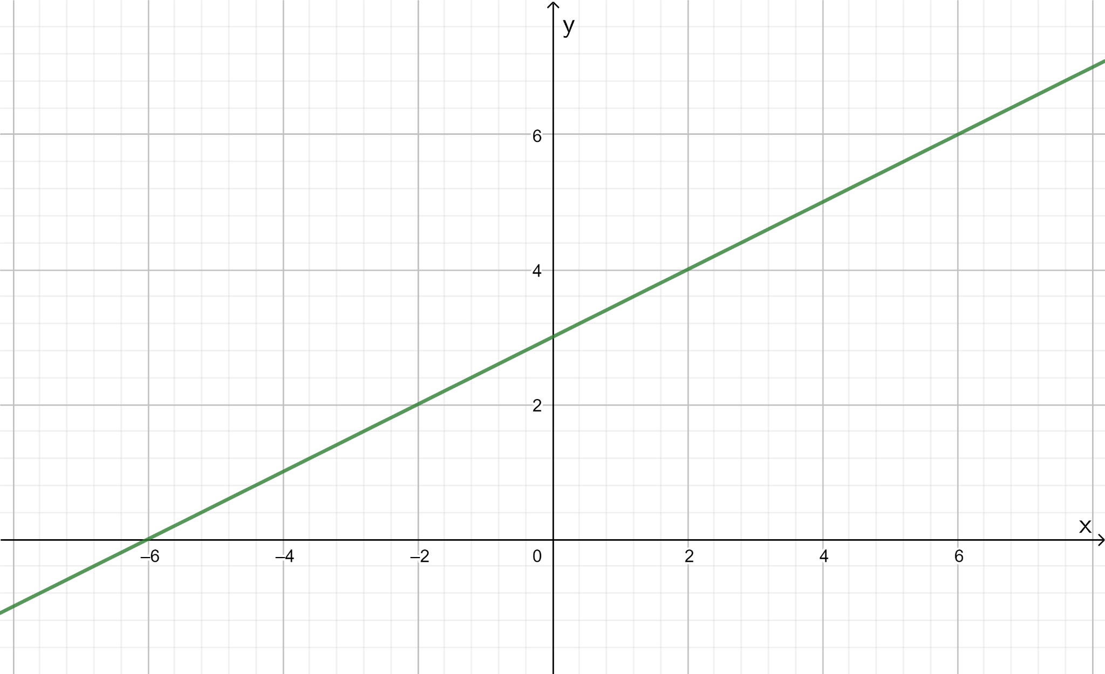

¿Cuál será el valor al que tiende la función, cuando $x$ tiende a $0$? Gráficamente, podríamos suponer que la respuesta es $3$. Veamos si podemos concluir lo mismo a partir de otros recursos. Observa la siguiente tabla:

|  |  |
| --- | --- |
| 1 | 3,499910041 |
| 0,5 | 3,2499100081 |
| 0,1 | 3,0499100405 |
| 0,05 | 3,024910081 |
| 0,01 | 3,004910405 |
| 0,005 | 3,00241081 |
| 0,001 | 3,00041405 |
| 0,0005 | 3,0001681 |
| 0,0001 | 3,0000005 |

Notamos que a medida que $x$ toma valores más cercanos a cero, $f(x)$ efectivamente se acerca a $3$, por lo que podríamos deducir que nuestro valor de límite es acertado. Sin embargo, ¿sucederá lo mismo si no acercamos aún más a cero?. Observa la siguiente tabla:

|  |  |
| --- | --- |
| 0,00001 | 3,00032 |
| 0,000001 | 3,0039605 |
| 0,0000001 | 3,04041005 |
| 0,00000001 | 3,404910005 |
| 0,000000001 | 7,0499100005 |
| 0,0000000001 | 43,4999100001 |

Notamos que si nos acercamos aún más a cero, los valores de $f(x)$ ya no fijan sus decimales en torno a $3$. De hecho, esto mismo lo podemos ver acercando el gráfico anterior:

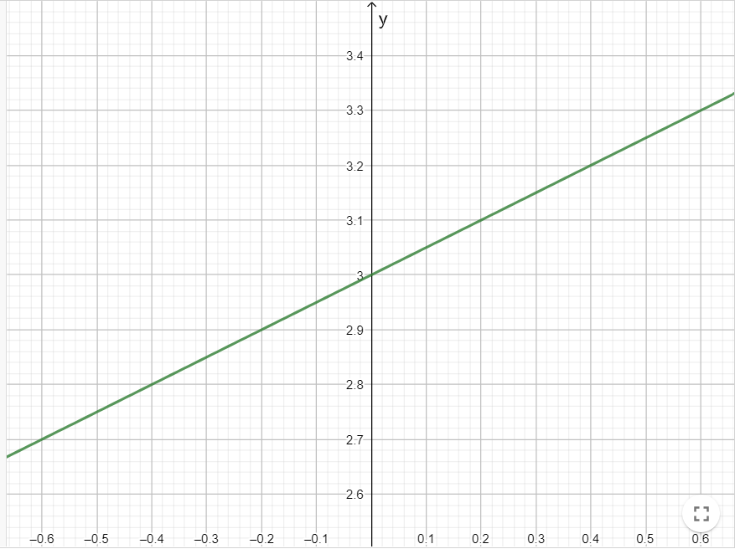

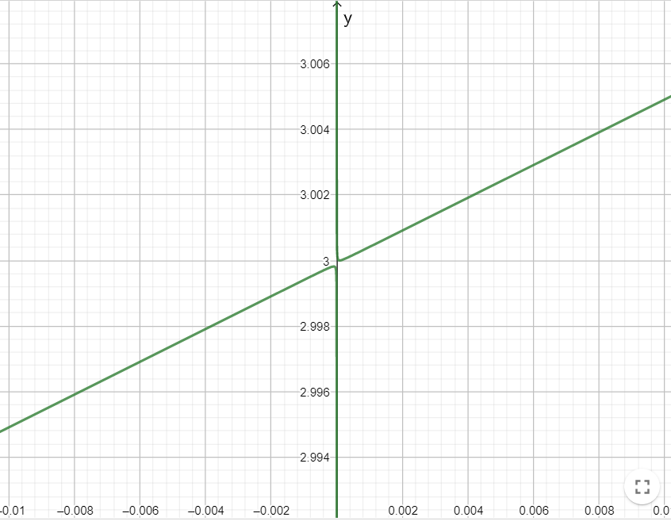

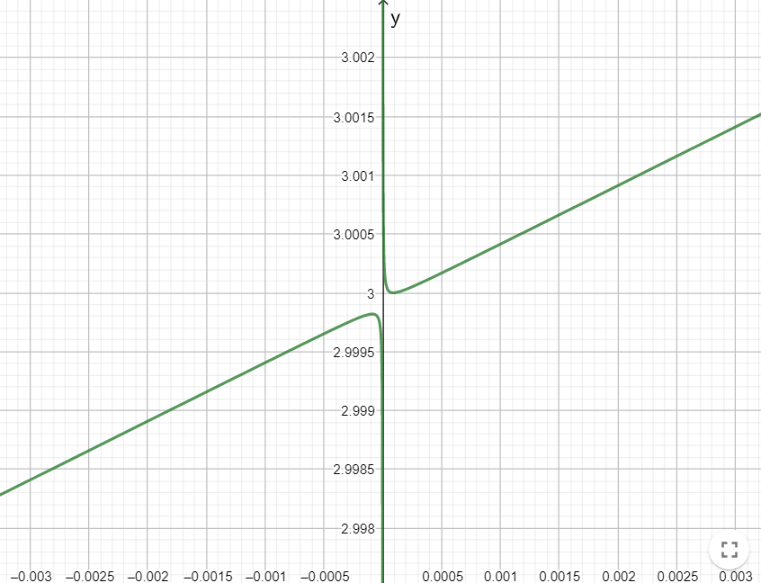

En resumen, la **noción de convergencia basada en que se fijan decimales** de $f(x)$ cuando $x$ se acerca a $r$ por la izquierda y por la derecha, es muy útil para darnos una idea del comportamiento límite de una función, pero **en la práctica nos puede conducir a errores**.

Vemos que se hace necesario encontrar una **definición que no dependa de la representación decimal de los números**, ni tampoco de la manera en que $x$ se acerca a $r$.

**DEFINICIÓN FORMAL DE LÍMITE**

Consideremos la función $f(x)=$ $\frac{3}{x}$ $+2$, en la que $\lim_{x → ∞} f(x)=2$

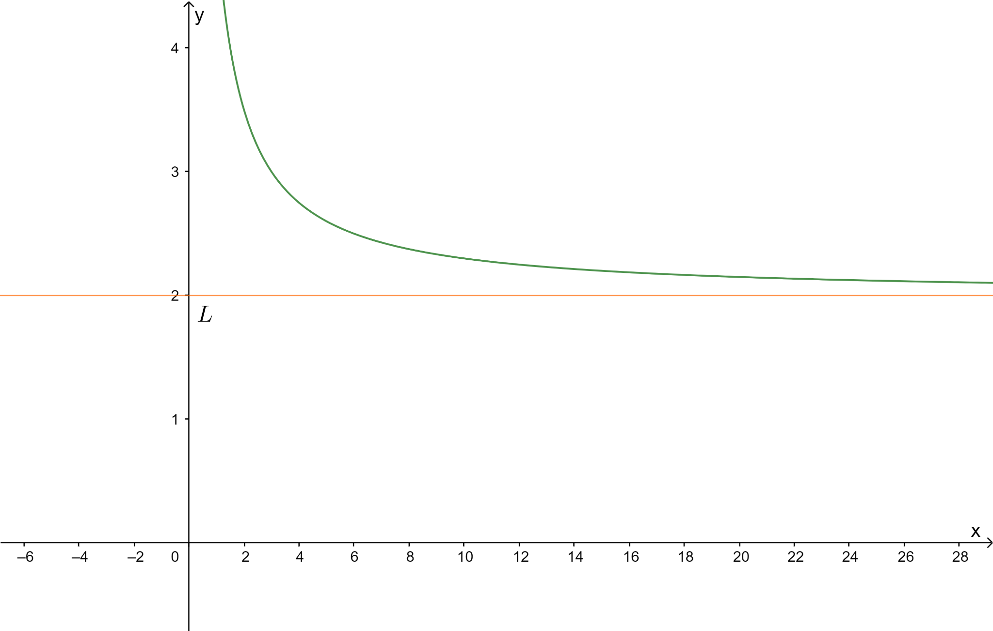

De acuerdo con la definición que hemos aprendido anteriormente, el límite de $f(x)$ cuando $x$ tiende a infinito es $2$ si para cualquier valor $D>0$, la distancia entre $f(x)$ y $2$ es menor que $D$ a partir de un determinado valor de $x$.

Utilicemos el gráfico para comprobar que esto se cumple para algunos valores de $D$.

Al escoger $D=1$ se observa que a partir del valor $x_{0} =3$, es decir, para todo $x>3$, se cumple para cualquier valor de $x$ que la distancia entre $f(x)$ y el límite $L=2$ es menor a $D$.

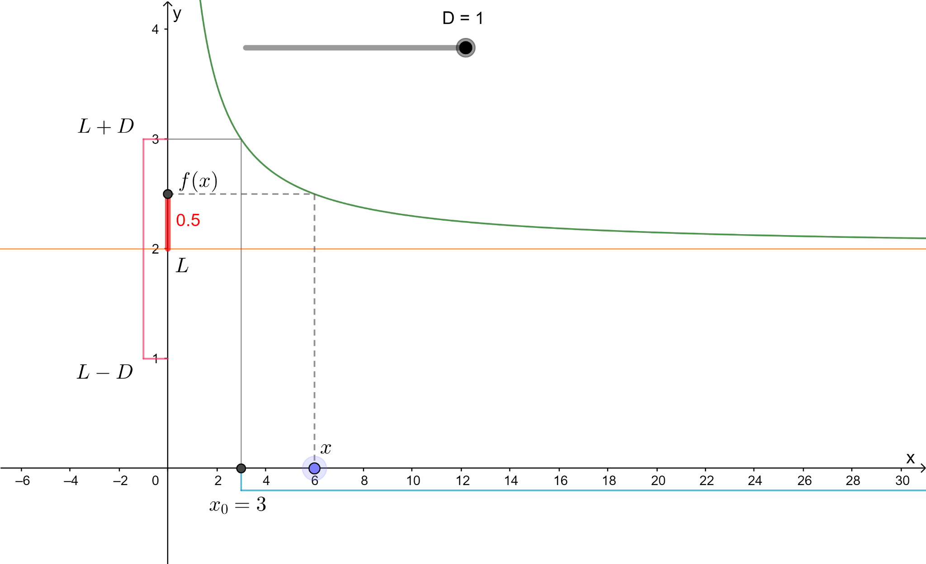

Si ahora consideramos $D=0,5$ podemos comprobar que a partir de $x_{0}=6$ la distancia entre $f(x)$ y el límite $L=2$ es menor a $D$.

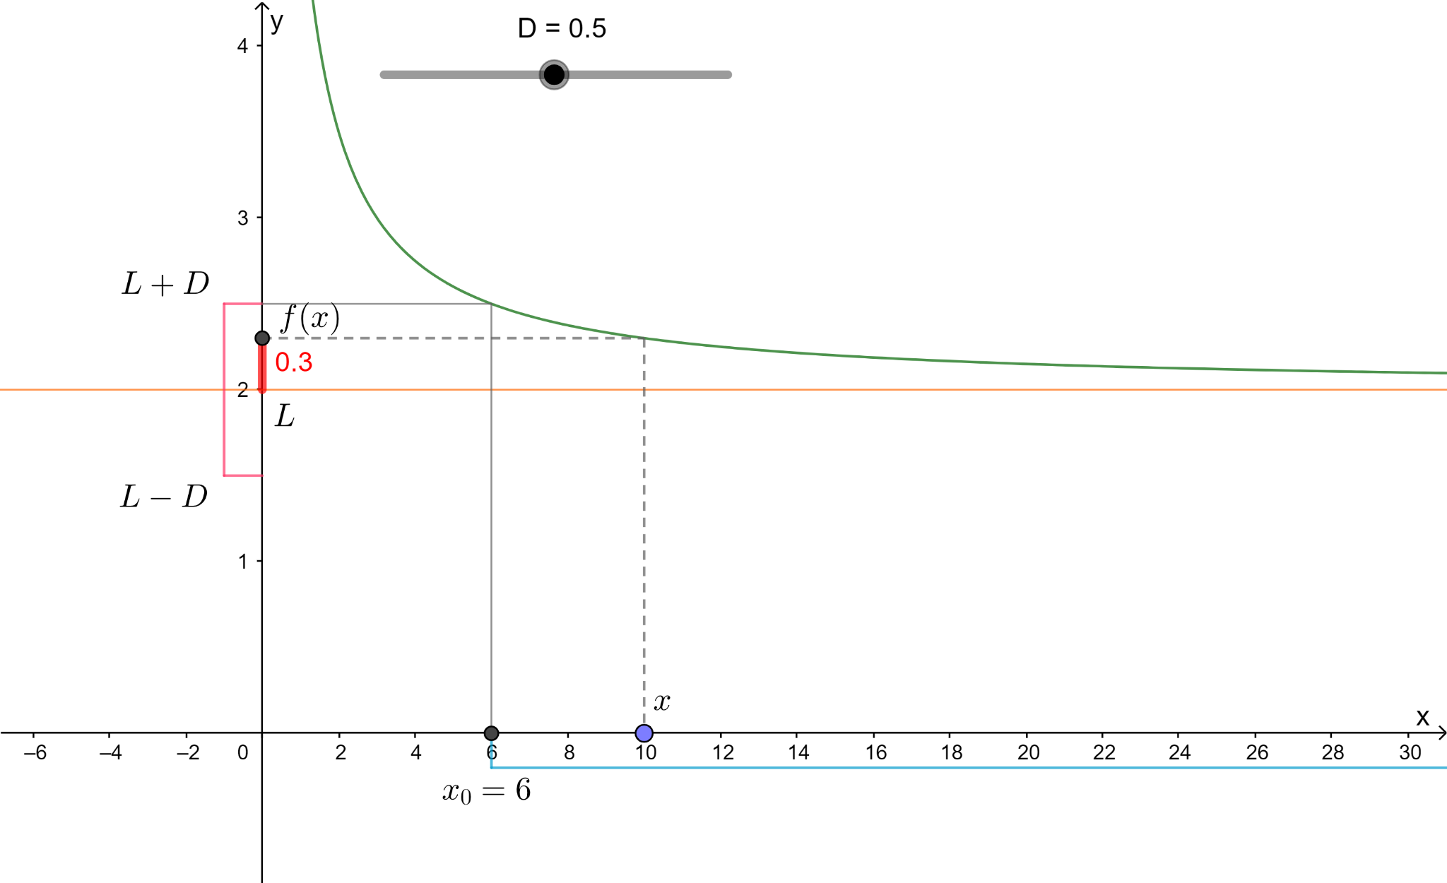

Si probamos con cualquier otro valor $D>0$, siempre podremos encontrar un valor $x_{0}$ a partir del cual la distancia entre $f(x)$ y el límite $L$ es menor a $D$.

Comprobar que la distancia de $f(x)$ a $L$ es menor a $D$ a partir de cierto valor de $x$, es equivalente a verificar que $f(x)$ está en el intervalo $( L-D , L+D )$, para todo $x>x_{0}$.

Por ejemplo, para $D=1$, obtuvimos un valor $x_{0}=3$, a partir del cual se cumple que $f(x)$ está siempre en el intervalo $( 2-D , 2+D )$.

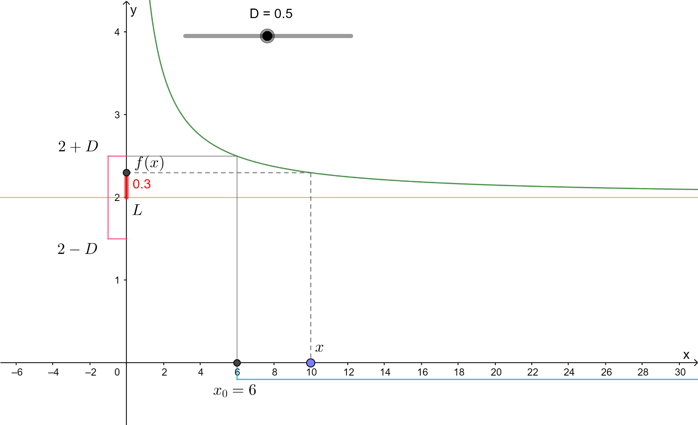

En el caso del límite cuando $x$ tiende a $r$

$\lim_{x → r} f(x)=L$

también queremos que $f(x)$ esté tan cerca como queramos de $L$, esta vez, **para todo $x$ suficientemente cerca de r**.

A diferencia del límite al infinito, donde $x$ se aproxima a infinito solo por la izquierda, cuando $x$ tiende a $r$, nos podemos acercar tanto por la izquierda como por la derecha.

Para comprobar que $L$ es el límite de $f(x)$ cuando $x$ tiende a $r$, debe ocurrir que **para cualquier $D>0$ existe $p>0$ tal que para todo $x$ en el intervalo $( r-p , r+p )$ se cumple que $f(x)$ está en el intervalo $( L-D , L+D )$** .

Veamos un ejemplo. Consideremos la función:

$f(x)=$ $\frac{x^{2}}{8}$

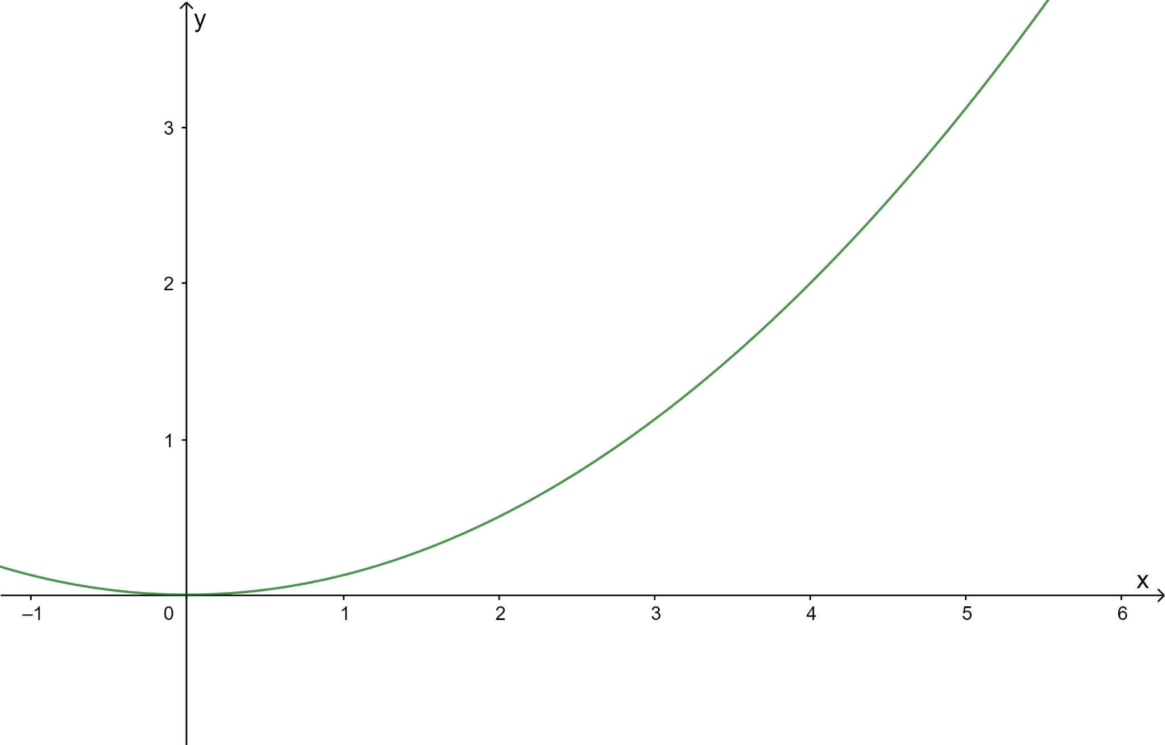

En este caso $\lim_{x → 4} f(x)=2$, es decir $L=2$.

Acá vemos que cuando $D=1$, existe $p=0,9$ tal que para todo $x$ en el intervalo $( 4-0.9 , 4+0.9 )$, se cumple que $f(x)$ está en el intervalo $( 2-D , 2+D )$.

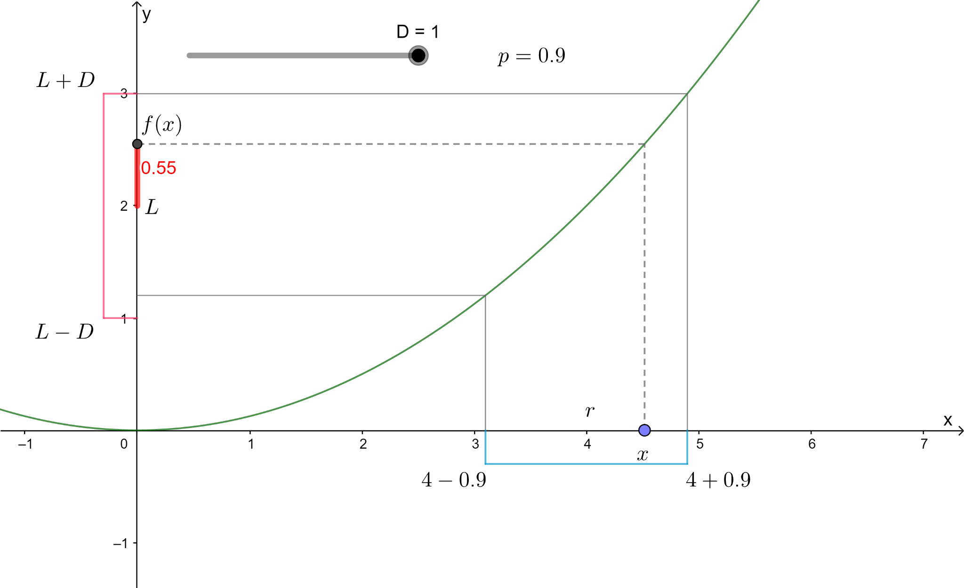

Si ahora escogemos $D=0,4$, existe $P=0,38$ tal que para todo $x$ en $( 4-0.38 , 4+0.38 )$, se cumple que $f(x)$ está en $( 2-D , 2+D )$.

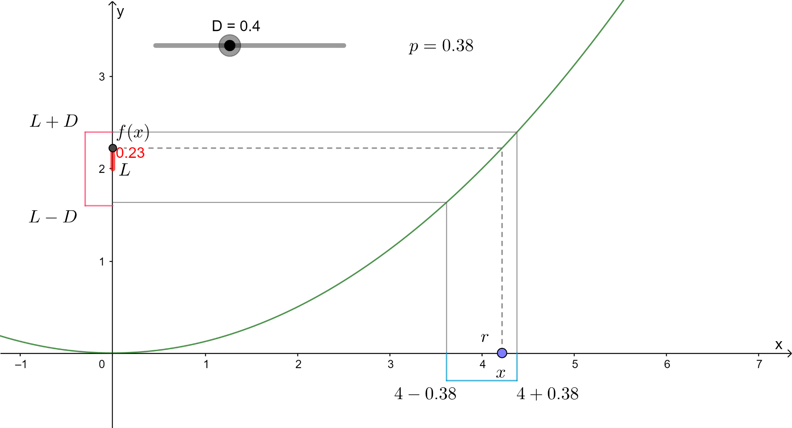

Si probamos con cualquier otro valor $D>0$, siempre podremos encontrar un valor $p>0$ tal que para todo $x$ en $( 4-p , 4+p )$ se cumple que $f(x)$ está en $( 2-D , 2+D )$.

En general,

“ $L$ es el límite de $f(x)$ cuando $x$ tiende a $r$, si **para cualquier $D>0$ existe $p>0$**  tal que

para todo $x$ en $( r-p , r+p )$ se cumple que $f(x)$ está en $( L-D , L+D )$”

Esta definición también la podemos interpretar en términos de distancias. En efecto,

* Decir que $x$ está en $( r-p , r+p )$, equivale a que la distancia entre $x$ y $r$ es menor a $p$, es decir, $( |x-r|<p )$.
* Decir que $f(x)$ está en $( L-D , L+D )$, es equivalente a que la distancia entre $f(x)$ y $L$ es menor a $D$, esto es, $| f(x)-L |<D$.

De esta manera, la definición anterior se puede reescribir de la siguiente forma:

“El límite de $f(x)$ cuando $x$ tiende a $r$ es $L$ si para cualquier $D>0$, existe $p>0$ tal que

para todos los $x$ que cumplen $| x-r |<p$, se satisface que $| f(x)-L |<D$”

**SÍNTESIS**

Dada una función $f(x)$ y un número $a$ en donde no necesariamente es posible evaluar $f$:

* Si en la medida que $x$ se acerca a $a$ más y más decimales de $f(x)$ van quedando fijos, es posible determinar un número $L$ que se conoce como el límite de $f(x)$ cuando $x$ tiende a $a$.
* Si $L$ es el límite de $f(x)$ cuando $x$ tiende a $a$, se puede denotar por:

$\lim_{x → a} f(x)=L$

* Si el límite de $f(x)$ cuando $x$ tiende a $a$ es $L$, se dice que $f(x)$ converge a $L$.
* La pendiente de la recta tangente al gráfico de $f(x)$ en el punto donde $x=a$ está dado por:
$\lim_{x → a }f(x)$

* Hay dos maneras en las que podemos estudiar el límite de una función $f(x)$ cuando $x$ tiende a un número conocido $r$ y para distinguir ambos casos posibles, introdujimos la notación de límites laterales:
* Si los valores de $f(x)$ tienden a $L$ cuando $x$ tiende a $r$ por la izquierda, escribiremos $\lim_{x → r^{-}} f(x)=L$, que se lee “*El límite de $f(x)$ cuando $x$ tiende a $r$ por la izquierda, es $L$”*
* Si los valores de $f(x)$ tienden a $L$ cuando $x$ tiende a $r$ por la derecha, escribiremos $\lim_{x → +} f(x)=L$, que se lee “*El límite de $f(x)$ cuando $x$ tiende a $r$ por la* derecha*, es $L$*  *”*
* Estudiamos la existencia del límite de una función $f(x)$ en torno a un valor de $x$ conocido y su relación con la existencia de límites laterales.
* Si se cumple que:

$\lim_{x → r^{-}} f(x) =\lim_{x → r^{+}} f(x) = L$

entonces podemos afirmar que el límite de $f(x)$ cuando $x$ tiende a $r$ existey además:

$\lim_{x → r^{-}} f(x) =\lim_{x → r^{+}} f(x) =\lim_{x → r} f(x) = L$

* Si se cumple que:

$\lim_{x → r} f(x) = L$

entonces se cumplirá que los límites laterales existen y podemos establecer que:

$\lim_{x → r} f(x) =\lim_{x → r^{-}} f(x) =\lim_{x → r^{+}} f(x) = L$

* Por último, si cuando $x$ tiende a $r$ alguno de los límites laterales no existe, o bien, son distintos, entonces $\lim_{x → r} f(x)$ no existe.
* Hemos estudiado comportamientos de funciones alrededor de un valor $x=a$ que no pueden expresarse con las nociones de límites laterales antes vistas, pues los valores de la función no convergen a ningún número particular, y más aún, divergen a infinito o a menos infinito.
* En lenguaje y notación de límites, vimos que pueden darse las siguientes posibilidades:
  + $f(x) → ∞$ cuando $x → a^{-}$: $f(x)$ diverge a infinito cuando $x$ tiende a $a$ por la izquierda.
  + $f(x) → ∞$ cuando $x → a^{+}$: $f(x)$ diverge a infinito cuando $x$ tiende a $a$ por la derecha.
  + $f(x) → -∞$ cuando : diverge a menos infinito cuando $x$ tiende a $a$ por la izquierda.
  + $f(x) → -∞$ cuando $x → a^{+}$: $f(x)$ diverge a menos infinito cuando $x$ tiende a $a$ por la derecha.
* Además, establecimos que en cada uno de estos casos, la función tiene una asíntota vertical de ecuación $x=a$, y que este tipo de comportamiento límite indica la existencia de este tipo de asíntotas.
* Retomamos la definición de límites de funciones cuando $x$ tiende a un número $r$. Vimos que es posible determinar el límite $L$, si se cumple que, a medida que $x$ se acerca a $r$, se van fijando cada vez más decimales para $f(x)$. Esta idea nos permitió formalizar algunas propiedades de los límites:

Dadas dos funciones $f$ y $g$ para las cuales sus respectivos límites cuando $x$ tiende a $r$ son conocidos, es decir:

$\lim_{x → r} f(x)=F$, $\lim_{x → r} g(x)=G$

Se pueden aplicar las siguientes propiedades:

1. El límite de la suma $\lim_{x → r} ( f(x)+g(x) )$, es igual a la suma $( F+G )$
2. El límite de la resta $\lim_{ x → r} ( f(x)-g(x) )$, es igual a $( F-G )$
3. El límite del producto se calcula como $\lim_{ x → r} ( f(x)⋅g(x) )= F⋅G$
4. El límite del cociente, siempre que $G≠0$, se puede calcular como: $\lim_{x → r}$ $\frac{f(x)}{g(x)}$ $=$ $\frac{F}{G}$
5. En el caso de potencias de funciones es posible calcular: $\lim_{ x → r} f(x)^{n}= F^{n}$

y si además $F$ es distinto de $0$, entonces el posible calcular: $\lim_{ x → r} f(x)^{-n}= F^{-n}$

* Hemos reinterpretado nuestra noción de existencia de límite de una función $f(x)$ cuando $x$ tiende a $r$ para hacerla más precisa en términos matemáticos.
* Una idea inicial es que el límite de $f(x)$ cuando $x$ tiende a $r$ es igual a $L$ es si podemos hacer que $f(x)$ **esté tan cerca de L como queramos**, para todos los valores de $x$ que estén suficientemente cerca de $r$.
* Para cuantificar la cercanía entre $f(x)$ y $L$, utilizamos el valor absoluto de la diferencia entre estos valores, es decir, $| f(x)-L |$.
* Elaboramos varias formulaciones matemáticas equivalentes para la definición de límite.

$L$ es el límite de $f(x)$ cuando $x$ tiende a $r$ si:

* + para cualquier $D>0$ existe $p>0$ tal que para todo $x$ en $(r-p , r+p)$ se cumple que $f(x)$ está en $(L-D , L+D)$.
  + para cualquier $D>0$, existe $p>0$ tal que para todo $x$ que esté a una distancia de $r$ menor que $p$, se satisface que la distancia entre $f(x)$ y $L$ es menor que $D$.
  + para cualquier $D>0$, existe $p>0$ tal que para todos los $x$ que cumplen $| x-r |<p$ se satisface que $| f(x)-L |<D$.
* Podemos utilizar recursos gráficos como GeoGebra para, dado un valor para $D$, encontrar valores de $p$ que satisfacen la definición de límite.